TRƯỜNG ĐẠI HỌC GIAO THÔNG VẬN TẢI
PHÂN HIỆU TẠI TP. HỒ CHÍ MINH
BỘ MÔN CÔNG NGHỆ THÔNG TIN



ĐỀ TÀI: XÂY DỰNG HỆ THỐNG NHẬN DIỆN VÀ PHÂN LOẠI BIỂN BÁO GIAO THÔNG VIỆT NAM SỬ DỤNG DEEP LEARNING

Giảng viên hướng dẫn: TH.S TRẦN PHONG NHÃ
Sinh viên thực hiện: PHAN ĐỨC AN
Mã số sinh viên: 6351071001
Lớp : CQ.63.CNTT
Khoá : 63

Tp. Hồ Chí Minh, năm 2026

NHẬN XÉT CỦA GIÁO VIÊN HƯỚNG DẪN
..............................................................................................................................................
..............................................................................................................................................
..............................................................................................................................................
..............................................................................................................................................
..............................................................................................................................................
..............................................................................................................................................
..............................................................................................................................................
..............................................................................................................................................
..............................................................................................................................................
..............................................................................................................................................
..............................................................................................................................................
..............................................................................................................................................

Tp. Hồ Chí Minh, ngày … tháng … năm 2026
Giáo viên hướng dẫn

NHẬN XÉT CỦA GIÁO VIÊN PHẢN BIỆN
..............................................................................................................................................
..............................................................................................................................................
..............................................................................................................................................
..............................................................................................................................................
..............................................................................................................................................
..............................................................................................................................................
..............................................................................................................................................
..............................................................................................................................................
..............................................................................................................................................
..............................................................................................................................................
..............................................................................................................................................
..............................................................................................................................................

Tp. Hồ Chí Minh, ngày … tháng … năm 2026
Giáo viên phản biện

LỜI CẢM ƠN
Em cảm ơn thầy Trần Phong Nhã vì đã gắn bó và đồng hành cùng em trong suối những năm học vừa qua, những bài giảng của thầy rất bổ ích và cho em nhiều kiến thức quan trọng. Em cảm ơn thầy vì đã chỉ dẫn em nhiệt tình cho đồ án tốt nghiệp năm nay, nhờ thầy mà em có được định hướng cụ thể để có thể hoàn thành đồ án một cách trơn tru và hiệu quả
Em chúc thầy luôn mạnh khỏe và luôn thành công trong những năm học kế tiếp, em chân thành cảm ơn thầy.

TRƯỜNG ĐẠI HỌC GIAO THÔNG VẬN TẢI CỘNG HÒA XÃ HỘI CHỦ NGHIÃ VIỆT NAM
PHÂN HIỆU TẠI THÀNH PHỐ HỒ CHÍ MINH Độc lập – Tự do – Hạnh phúc

ĐỀ CƯƠNG CHI TIẾT
BỘ MÔN: CÔNG NGHỆ THÔNG TIN
-------***-------

Mã sinh viên: 6351071001 | Họ tên SV: Phan Đức An
Khóa: K63 | Lớp: CNTT

- Tên đề tài
Xây dựng hệ thống nhận diện và phân loại biển báo giao thông Việt Nam sử dụng deep learning
- Mục đích thực hiện
- Nghiên cứu và ứng dụng các kỹ thuật Deep Learning trong bài toán nhận diện và phân loại biển báo giao thông.
- Xây dựng một hệ thống có khả năng phát hiện và nhận dạng tự động các biển báo giao thông Việt Nam từ ảnh và video.
- Đánh giá hiệu quả của các mô hình học sâu, góp phần hỗ trợ phát triển các hệ thống giao thông thông minh và phương tiện tự hành.
- Mục tiêu thực hiện
- Xây dựng mô hình phát hiện vị trí biển báo giao thông trong ảnh bằng thuật toán YOLO.
- Xây dựng mô hình phân loại biển báo giao thông bằng mạng nơ-ron tích chập (CNN).
- Đánh giá và so sánh hiệu quả của các mô hình được đề xuất.
- Xây dựng ứng dụng web hỗ trợ nhận diện biển báo trên ảnh và video.
- Nội dung và phạm vi đề tài
Đề tài tập trung giải quyết bài toán nhận diện và phân loại biển báo giao thông Việt Nam từ dữ liệu ảnh và video.
- Đầu vào (Input): Ảnh hoặc video chứa biển báo giao thông.
- Đầu ra (Output): Vị trí biển báo được phát hiện và nhãn phân loại tương ứng.
Các nội dung thực hiện:
- Nghiên cứu cơ sở lý thuyết về Deep Learning, CNN và YOLO.
- Xây dựng và tiền xử lý bộ dữ liệu.
- Huấn luyện, đánh giá và so sánh các mô hình YOLOv5n, YOLOv8n và YOLOv11n cho bài toán phát hiện biển báo.
- Huấn luyện mô hình CNN cho bài toán phân loại biển báo.
- Xây dựng hệ thống web tích hợp chức năng nhận diện trên ảnh và video.
Phạm vi đề tài giới hạn ở các loại biển báo giao thông Việt Nam có trong bộ dữ liệu nghiên cứu.
- Phương pháp thực hiện
- Ngôn ngữ lập trình: Python.
- Framework Deep Learning: PyTorch.
- Mô hình phát hiện đối tượng: YOLOv5n, YOLOv8n, YOLOv11n.
- Mô hình phân loại ảnh: CNN.
- Thư viện xử lý ảnh: OpenCV.
- Framework xây dựng giao diện web: Streamlit.
- Công cụ huấn luyện và đánh giá mô hình: Ultralytics YOLO, Scikit-learn.
- Phương pháp đánh giá: Precision, Recall, F1-score, mAP và Accuracy.
- Các kết quả chính dự kiến sẽ đạt được
- Xây dựng được bộ dữ liệu biển báo giao thông Việt Nam phục vụ nghiên cứu.
- Huấn luyện thành công các mô hình phát hiện và phân loại biển báo giao thông.
- Xác định được mô hình có hiệu quả tốt nhất thông qua các chỉ số đánh giá.
- Xây dựng hoàn chỉnh hệ thống web nhận diện biển báo giao thông trên ảnh và video.
- Hoàn thành báo cáo đồ án tốt nghiệp và các tài liệu liên quan.
- Kế hoạch thực hiện
- Giai đoạn 1: Khảo sát tài liệu, nghiên cứu cơ sở lý thuyết.
- Giai đoạn 2: Thu thập và xây dựng bộ dữ liệu.
- Giai đoạn 3: Huấn luyện và đánh giá các mô hình YOLO.
- Giai đoạn 4: Huấn luyện và đánh giá mô hình CNN.
- Giai đoạn 5: Xây dựng ứng dụng web và tích hợp hệ thống.
- Giai đoạn 6: Kiểm thử, hoàn thiện hệ thống và viết báo cáo.
Giảng viên hướng dẫn
Họ tên: ThS. Trần Phong Nhã
Đơn vị công tác: Trường Đại học Phân hiệu Giao Thông Vận Tải HCM
Email:

Ngày 02 tháng 03 năm 2026  Trưởng BM Công nghệ Thông tin | Đã giao nhiệm vụ TKTN  Giáo viên hướng dẫn
ThS. Trần Phong Nhã | ThS. Trần Phong Nhã

Đã nhận nhiệm vụ TKTN

Sinh viên: PHAN ĐỨC AN | Ký tên:
Điện thoại: | Email:

MỤC LỤC
NHẬN XÉT CỦA GIÁO VIÊN HƯỚNG DẪN ii
NHẬN XÉT CỦA GIÁO VIÊN PHẢN BIỆN iii
LỜI CẢM ƠN iv
MỤC LỤC viii
DANH MỤC HÌNH ẢNH xii
DANH MỤC BẢNG BIỂU xiv
DANH MỤC CHỮ VIẾT TẮT xv
CHƯƠNG 1: TỔNG QUAN 1
1.1 Tình hình nghiên cứu 1
1.1.1 Nghiên cứu nhận diện biển báo giao thông trên thế giới 1
1.1.2 Tình hình nghiên cứu tại Việt Nam 1
1.1.3 Các hướng tiếp cận hiện nay 1
1.2 Lý do chọn đề tài 2
1.3 Mục tiêu, nội dung, phương pháp nghiên cứu đề tài 2
1.3.1 Mục tiêu nghiên cứu 2
1.3.2 Nội dung nghiên cứu 2
1.3.3 Phương pháp nghiên cứu 3
1.4 Đối tượng và phạm vi nghiên cứu 3
1.4.1 Đối tượng nghiên cứu 3
1.4.2 Phạm vi nghiên cứu 3
CHƯƠNG 2: CƠ SỞ LÝ THUYẾT 4
2.1 Convolutional Neural Network (CNN) 4
2.1.1 Khái niệm Convolutional Neural Network 4
2.1.2 Cấu trúc cơ bản của CNN 4
2.1.3 Cơ chế học đặc trưng của CNN 6
2.1.4 Ứng dụng của CNN trong nhận diện biển báo giao thông 6
2.2 Object Detection 7
2.2.1 Khái niệm Object Detection 7
2.2.2 Các thành phần của bài toán Object Detection 7
2.2.3 Các hướng tiếp cận trong Object Detection 8
2.2.4 Vai trò của Object Detection trong nhận diện biển báo giao thông 9
2.3 YOLO 10
2.3.1 Tổng quan về YOLO 10
2.3.2 Nguyên lý hoạt động của YOLO 10
2.3.3 Ưu điểm và hạn chế của YOLO 11
2.4.5 Vai trò của YOLO trong bài toán nhận diện biển báo giao thông 12
2.4 ResNet và EfficientNet 12
2.4.1 Tổng quan về các mô hình CNN hiện đại 12
2.4.2 ResNet 13
2.4.3 EfficientNet 14
2.4.4 So sánh ResNet và EfficientNet 15
2.4.5 Vai trò của ResNet và EfficientNet trong đề tài 15
2.5 Chỉ số đánh giá mô hình 15
2.5.1 Precision 16
2.5.2 Recall 16
2.5.3 F1-score 17
2.5.4 Accuracy 17
2.5.5 Intersection over Union (IoU) 17
2.5.6 Mean Average Precision (mAP) 18
2.5.7 Confusion Matrix 18
2.5.8 Tốc độ suy luận 19
CHƯƠNG 3: THIẾT KẾ VÀ XÂY DỰNG HỆ THỐNG 20
3.1 Dữ liệu nghiên cứu 20
3.1.1. Tổng quan 20
3.1.2 Thống kê bộ dữ liệu 20
3.2 Quy trình xử lý dữ liệu 23
3.2.1 Chuẩn hóa dữ liệu cho YOLO 23
3.2.2 Xây dựng tập dữ liệu Classification cho CNN 24
3.3 Thiết kế hệ thống 25
3.3.1 Kiến trúc tổng thể hệ thống 25
3.3.2 Luồng kiểm thử YOLO End-to-End 26
3.3.3. Luồng kiểm thử YOLO kết hợp CNN 28
3.4 Xây dựng mô hình YOLO 29
3.4.1 Các mô hình YOLO sử dụng 29
3.4.2 Data Augmentation trong huấn luyện YOLO 29
3.4.3 Cấu hình huấn luyện YOLO 30
3.5 Xây dựng mô hình CNN 32
3.5.1 ResNet50 32
3.5.2 EfficientNet-B0 33
3.5.3 Cấu hình huấn luyện 33
CHƯƠNG 4: THỰC NGHIỆM VÀ KẾT QUẢ 36
4.1 Môi trường và kịch bản thực nghiệm 36
4.2 Kết quả thực nghiệm YOLO 37
4.2.2 Phân tích ảnh hưởng Hyperparameter 38
4.2.3 Lựa chọn mô hình YOLO tốt nhất 41
4.3 Kết quả thực nghiệm CNN 42
4.3.1 Đánh giá baseline ResNet50 và EfficientNet-B0 42
4.3.2 Phân tích Hyperparameter 43
4.3.3 Lựa chọn mô hình CNN tốt nhất 45
4.4 Đánh giá các hướng tiếp cận 46
4.4.1 Phương pháp đánh giá 46
4.4.2 Kết quả đánh giá 46
4.4.3 So sánh và thảo luận 47
4.5 Triển khai hệ thống Web 48
4.5.1 Kiến trúc hệ thống 48
4.5.2. Giao diện người dùng 50
KẾT LUẬN VÀ KIẾN NGHỊ 54
1. Kết luận 54
2. Hạn chế 55
3. Kiến nghị 56
TÀI LIỆU THAM KHẢO 57

DANH MỤC HÌNH ẢNH
Hình 2.1 Kiến trúc cơ bản của mạng CNN 5

Hình 2.2 Minh họa quá trình tích chập 6

Hình 2.3 Cơ chế học đặc trưng phân cấp 7

Hình 2.4 Cấu tạo của Object Detection 9

Hình 2.5 So sánh hai hướng tiếp cận 10

Hình 2.6 Nguyên lý hoạt động của YOLO 12

Hình 2.7 Kiến trúc mạng ResNet 15

Hình 2.8 Kiến trúc EfficientNet 16

Hình 3.1 Trung bình biển báo mỗi ảnh 23

Hình 3.2 15 lớp có số mẫu nhiều nhất 24

Hình 3.3 15 lớp có số mẫu ít nhất 24

Hình 3.4 Quy trình chuẩn hóa dữ liệu 25

Hình 3.5 Xây dựng dữ liệu cho CNN 27

Hình 3.6 Cấu trúc 2 luồng kiểm thử 29

Hình 3.7 Luồng kiểm thử YOLO End-to-End 30

Hình 3.8 Kiểm thử YOLO kết hợp CNN 31

Hình 3.9 Kỹ thuật Mosaic 33

Hình 3.10 Luồng đánh giá YOLO 34

Hình 3.11 Luồng đánh giá CNN 37

Hình 4.1 Luồng đánh giá tổng thể 40

Hình 4.2 kết quả baseline của YOLO 41

Hình 4.3 kết quả ảnh hưởng của imgsize 42

Hình 4.4 kết quả ảnh hưởng của learning 43

Hình 4.5 kết quả ảnh hưởng batchsize 44

Hình 4.6 Kết quả so với baseline 45

Hình 4.7 Kết quả baseline của CNN 46

Hình 4.8 Kết quả ảnh hưởng của learning 47

Hình 4.9 Ảnh hưởng của transfer learning 48

Hình 4.10 Kết quả đánh giá luồng CNN 50

Hình 4.11 Giao diện tính năng nhận diện 55

Hình 4.12 Giao diện nhận diện ảnh tĩnh 55

Hình 4.13 Giao diện tính năng nhận diện 56

Hình 4.14 Kết quả nhận diện trên video 56

DANH MỤC BẢNG BIỂU
Bảng 3.1 Tỉ lệ chia dữ liệu 23

Bảng 3.2 Đối tượng khảo sát của YOLO 35

Bảng 3.3 Đối tượng khảo sát của CNN 38

Bảng 4.1 Các thành phần của hệ thống 53

Bảng 4.2 Các API chính của hệ thống 54

DANH MỤC CHỮ VIẾT TẮT
STT | Viết tắt | Giải thích
1 | ADAS | Advanced Driver Assistance Systems (Hệ thống hỗ trợ lái xe nâng cao)
2 | AP | Average Precision (Độ chính xác trung bình)
3 | API | Application Programming Interface (Giao diện lập trình ứng dụng)
4 | CNN | Convolutional Neural Network (Mạng nơ-ron tích chập)
5 | CVPR | Conference on Computer Vision and Pattern Recognition (Hội nghị IEEE về Thị giác máy tính và Nhận dạng mẫu)
6 | Deep Learning | Học sâu
7 | ECCV | European Conference on Computer Vision (Hội nghị châu Âu về Thị giác máy tính)
8 | EfficientNet | Efficient Neural Network (Họ mô hình CNN tối ưu hóa hiệu quả tính toán)
9 | F1-score | F1 Score (Điểm F1)
10 | FN | False Negative (Âm tính giả)
11 | FP | False Positive (Dương tính giả)
12 | FPS | Frames Per Second (Số khung hình xử lý mỗi giây)
13 | GET | HTTP GET Method (Phương thức GET trong HTTP)
14 | ICML | International Conference on Machine Learning (Hội nghị Quốc tế về Học máy)
15 | ICCV | International Conference on Computer Vision (Hội nghị Quốc tế về Thị giác máy tính)
16 | ImageNet | ImageNet Dataset (Bộ dữ liệu ImageNet)
17 | IoU | Intersection over Union (Chỉ số giao trên hợp)
18 | JPG | Joint Photographic Experts Group (Định dạng ảnh JPG/JPEG)
19 | mAP | Mean Average Precision (Độ chính xác trung bình)
20 | MBConv | Mobile Inverted Bottleneck Convolution
21 | NMS | Non-Maximum Suppression (Thuật toán loại bỏ cực đại không tối đa)
22 | POST | HTTP POST Method (Phương thức POST trong HTTP)
23 | PyTorch | Python Torch (Framework học sâu PyTorch)
24 | ReLU | Rectified Linear Unit
25 | REST | Representational State Transfer
26 | ROC | Receiver Operating Characteristic
27 | SSD | Single Shot MultiBox Detector
28 | TP | True Positive (Dương tính thật)
29 | TN | True Negative (Âm tính thật)
30 | Transfer Learning | Học chuyển giao
31 | VOC | Visual Object Classes
32 | YOLO | You Only Look Once

CHƯƠNG 1: TỔNG QUAN

1.1 Tình hình nghiên cứu

1.1.1 Nghiên cứu nhận diện biển báo giao thông trên thế giới
Sự phát triển của Deep Learning đã tạo ra bước chuyển đáng kể trong lĩnh vực nhận diện đối tượng nói chung và nhận diện biển báo giao thông nói riêng. Nhiều kiến trúc phát hiện đối tượng hiện đại như Faster R-CNN, SSD và YOLO đã được áp dụng rộng rãi cho bài toán nhận diện biển báo giao thông. Trong đó, YOLO và các kiến trúc CNN như ResNet và EfficientNet nhận được nhiều sự quan tâm nhờ khả năng xử lý theo thời gian thực cùng hiệu quả cân bằng giữa tốc độ và độ chính xác.

1.1.2 Tình hình nghiên cứu tại Việt Nam
Tại Việt Nam, Phần lớn các nghiên cứu hiện nay tập trung vào việc sử dụng một mô hình duy nhất để thực hiện đồng thời phát hiện và phân loại đối tượng. Mặc dù cách tiếp cận này giúp đơn giản hóa kiến trúc hệ thống và giảm thời gian suy luận, khả năng phân biệt giữa các lớp biển báo có mức độ tương đồng cao đôi khi vẫn còn hạn chế. Vì vậy, xu hướng kết hợp giữa mô hình phát hiện đối tượng và mô hình phân loại chuyên biệt đang được quan tâm nhằm khai thác ưu điểm của từng thành phần trong hệ thống.

1.1.3 Các hướng tiếp cận hiện nay
Đối với bài toán nhận diện biển báo giao thông, hiện nay tồn tại hai hướng tiếp cận phổ biến. Hướng tiếp cận thứ nhất sử dụng mô hình phát hiện đối tượng theo dạng end-to-end. Trong phương pháp này, mô hình nhận ảnh đầu vào và trực tiếp đưa ra vị trí cũng như nhãn của biển báo trong một lần suy luận. Cách tiếp cận này có ưu điểm về tốc độ xử lý, kiến trúc đơn giản và thuận lợi cho các ứng dụng yêu cầu thời gian thực. YOLO là một trong những đại diện tiêu biểu của nhóm phương pháp này.
Hướng tiếp cận thứ hai tách riêng quá trình phát hiện và phân loại thành hai giai đoạn độc lập. Trước tiên, mô hình phát hiện đối tượng được sử dụng để xác định vị trí biển báo. Sau đó, vùng ảnh chứa biển báo được cắt ra và đưa vào mô hình CNN để thực hiện phân loại chi tiết, từ đó có khả năng cải thiện kết quả nhận dạng đối với những lớp có mức độ tương đồng cao. Đổi lại, hệ thống sẽ phát sinh thêm chi phí tính toán và thời gian xử lý.
Xuất phát từ những ưu điểm và hạn chế riêng, việc xây dựng và đánh giá đồng thời hai hướng tiếp cận là cần thiết để có cái nhìn toàn diện hơn về khả năng ứng dụng trong điều kiện thực tế.

1.2 Lý do chọn đề tài
Đề tài “Xây dựng hệ thống nhận diện và phân loại biển báo giao thông Việt Nam sử dụng Deep Learning” được lựa chọn nhằm nghiên cứu, xây dựng và đánh giá các phương pháp nhận diện biển báo phù hợp với điều kiện dữ liệu và nhu cầu ứng dụng thực tế tại Việt Nam. Nội dung đề tài phù hợp với định hướng phát triển của lĩnh vực thị giác máy tính, đồng thời có khả năng mở rộng cho các hệ thống giao thông thông minh trong tương lai.

1.3 Mục tiêu, nội dung, phương pháp nghiên cứu đề tài

1.3.1 Mục tiêu nghiên cứu
Mục tiêu tổng quát của đề tài là xây dựng một hệ thống có khả năng phát hiện và phân loại biển báo giao thông Việt Nam dựa trên các kỹ thuật Deep Learning, đồng thời đánh giá hiệu quả của các hướng tiếp cận khác nhau đối với bài toán này.

1.3.2 Nội dung nghiên cứu
Nội dung nghiên cứu của đề tài được triển khai theo nhiều giai đoạn liên tiếp nhằm đảm bảo tính hoàn chỉnh của hệ thống.
Trước hết, dữ liệu biển báo giao thông được thu thập, chuẩn hóa và tổ chức theo định dạng phù hợp cho bài toán phát hiện đối tượng. Sau quá trình chuẩn bị dữ liệu, đề tài tiến hành huấn luyện mô hình YOLO để thực hiện đồng thời việc phát hiện và phân loại biển báo trên ảnh đầu vào. Song song với đó, một mô hình CNN được xây dựng và huấn luyện trên tập ảnh đã được cắt từ các vùng biển báo nhằm phục vụ nhiệm vụ phân loại chuyên biệt.

1.3.3 Phương pháp nghiên cứu
Đề tài kết hợp giữa phương pháp nghiên cứu lý thuyết và phương pháp thực nghiệm. Trong giai đoạn nghiên cứu lý thuyết, các tài liệu liên quan đến phát hiện đối tượng, phân loại ảnh và nhận diện biển báo giao thông được khảo sát nhằm xây dựng nền tảng kiến thức cho quá trình triển khai. Những kiến trúc học sâu phổ biến trong lĩnh vực thị giác máy tính được phân tích để lựa chọn mô hình phù hợp với mục tiêu nghiên cứu.
Ở giai đoạn thực nghiệm, dữ liệu được tiền xử lý và chia thành các tập huấn luyện, xác thực và kiểm thử. Các mô hình được huấn luyện trên cùng một nguồn dữ liệu nhằm đảm bảo tính khách quan trong quá trình so sánh. Sau khi hoàn thành huấn luyện, hệ thống được đánh giá thông qua các chỉ số định lượng và các thử nghiệm trên ảnh, video thực tế để xác định khả năng ứng dụng của từng hướng tiếp cận.

1.4 Đối tượng và phạm vi nghiên cứu

1.4.1 Đối tượng nghiên cứu
Đối tượng nghiên cứu của đề tài là các phương pháp và mô hình Deep Learning được sử dụng trong bài toán nhận diện biển báo giao thông Việt Nam. Trọng tâm nghiên cứu tập trung vào các kỹ thuật phát hiện đối tượng và phân loại ảnh nhằm xây dựng hệ thống có khả năng xác định vị trí cũng như nhận dạng chính xác các loại biển báo xuất hiện trong ảnh hoặc video.
Bên cạnh các mô hình học sâu, đề tài cũng nghiên cứu quy trình xây dựng dữ liệu, kỹ thuật tiền xử lý ảnh, phương pháp đánh giá mô hình và các yếu tố ảnh hưởng đến hiệu năng của hệ thống nhận diện biển báo giao thông.

1.4.2 Phạm vi nghiên cứu
Đề tài tập trung xây dựng hệ thống nhận diện và phân loại 52 lớp biển báo giao thông Việt Nam trên dữ liệu ảnh. Hệ thống được phát triển bằng ngôn ngữ Python, sử dụng thư viện PyTorch và framework Ultralytics để triển khai các mô hình học sâu.

CHƯƠNG 2: CƠ SỞ LÝ THUYẾT

2.1 Convolutional Neural Network (CNN)

2.1.1 Khái niệm Convolutional Neural Network
Convolutional Neural Network (CNN) là một kiến trúc mạng nơ-ron sâu được thiết kế chuyên biệt cho việc xử lý dữ liệu dạng lưới, đặc biệt là dữ liệu ảnh. Khác với các mạng nơ-ron truyền thống, CNN có khả năng khai thác mối quan hệ không gian giữa các điểm ảnh thông qua các phép tích chập, từ đó học được những đặc trưng có ý nghĩa trực tiếp từ dữ liệu đầu vào mà không cần xây dựng thủ công các bộ mô tả đặc trưng [3], [5].
Đối với dữ liệu hình ảnh, CNN có khả năng tự động học từ các đặc trưng đơn giản như cạnh, góc, đường cong ở các tầng đầu tiên, sau đó dần hình thành các đặc trưng có mức độ trừu tượng cao hơn ở các tầng sâu hơn. Cơ chế này cho phép mô hình nhận diện hiệu quả các đối tượng phức tạp ngay cả khi xuất hiện sự thay đổi về vị trí, tỷ lệ hoặc điều kiện quan sát [3].

2.1.2 Cấu trúc cơ bản của CNN
Một mô hình CNN thường được xây dựng từ nhiều loại tầng khác nhau, trong đó ba thành phần quan trọng nhất gồm tầng tích chập, tầng gộp và tầng kết nối đầy đủ.
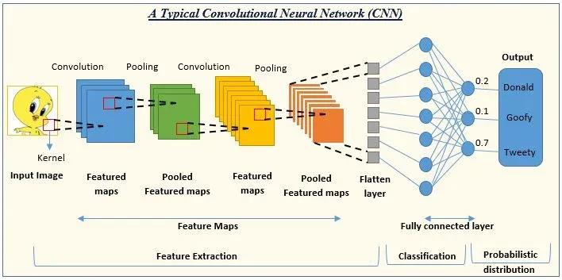
Hình 2.1 Kiến trúc cơ bản của mạng CNN
Tầng tích chập (Convolution Layer) đóng vai trò trích xuất đặc trưng từ ảnh đầu vào. Tại mỗi vị trí, một bộ lọc kích thước nhỏ được trượt trên ảnh để thực hiện phép tích chập, tạo ra các bản đồ đặc trưng (feature maps). Mỗi bộ lọc sẽ học cách phát hiện một loại đặc trưng nhất định, chẳng hạn như cạnh ngang, cạnh dọc hoặc các mẫu hình học phức tạp hơn [3].
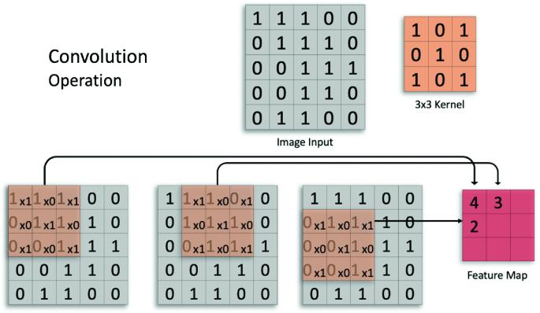
Hình 2.2 Minh họa quá trình tích chập
Sau quá trình tích chập, hàm kích hoạt phi tuyến thường được áp dụng nhằm tăng khả năng biểu diễn của mạng. Trong các kiến trúc hiện đại, hàm Rectified Linear Unit (ReLU) được sử dụng phổ biến nhờ khả năng giảm hiện tượng mất gradient và cải thiện tốc độ hội tụ trong quá trình huấn luyện [6].
Tầng gộp (Pooling Layer) được sử dụng để giảm kích thước không gian của các bản đồ đặc trưng. Quá trình này giúp giảm số lượng tham số cần học, hạn chế hiện tượng quá khớp và tăng khả năng khái quát hóa của mô hình. Trong thực tế, Max Pooling là phương pháp được sử dụng rộng rãi nhất do khả năng giữ lại những đặc trưng nổi bật trong vùng quan sát [3].
Ở các tầng cuối, đặc trưng đã được trích xuất sẽ được đưa vào các tầng kết nối đầy đủ (Fully Connected Layer) để thực hiện quá trình phân loại. Đầu ra cuối cùng thường được chuẩn hóa bằng hàm Softmax nhằm tạo ra phân bố xác suất trên các lớp cần dự đoán.

2.1.3 Cơ chế học đặc trưng của CNN
Một trong những ưu điểm quan trọng nhất của CNN là khả năng học đặc trưng theo cấu trúc phân cấp. Thay vì xử lý toàn bộ ảnh như một vector dữ liệu lớn, CNN tận dụng tính chất cục bộ của ảnh thông qua kết nối thưa và cơ chế chia sẻ trọng số.
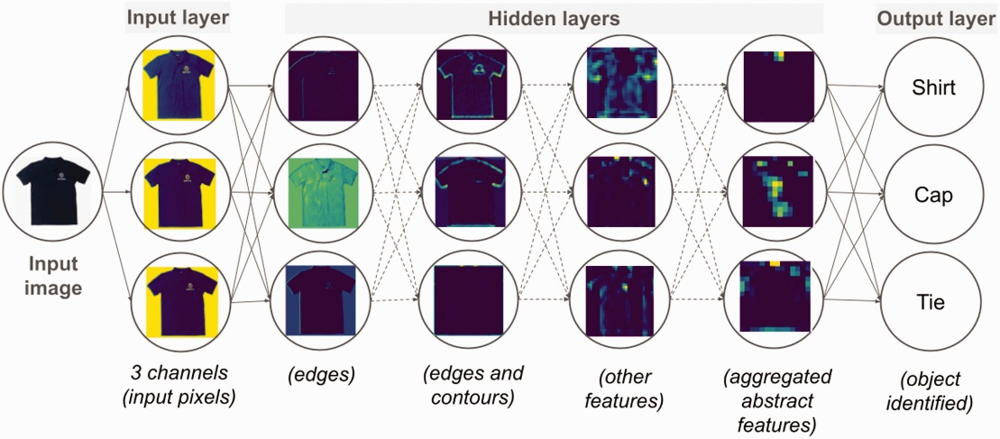
Hình 2.3 Cơ chế học đặc trưng phân cấp
Kết nối thưa (Sparse Connectivity) cho phép mỗi nơ-ron chỉ tương tác với một vùng nhỏ của ảnh đầu vào, còn gọi là trường cảm thụ (receptive field). Điều này giúp giảm đáng kể số lượng tham số so với các mạng kết nối đầy đủ truyền thống [3].
Song song với đó, cơ chế chia sẻ trọng số (Weight Sharing) cho phép cùng một bộ lọc được áp dụng trên toàn bộ ảnh. Nhờ vậy, CNN có khả năng phát hiện cùng một đặc trưng tại nhiều vị trí khác nhau mà không cần học lại nhiều lần. Đây là yếu tố quan trọng giúp mô hình đạt hiệu quả cao trong các bài toán nhận dạng hình ảnh [5].
Khi số lượng tầng tăng lên, CNN dần học được các biểu diễn phức tạp hơn. Những tầng gần đầu vào thường nhận biết các đặc trưng cơ bản như cạnh hoặc màu sắc, trong khi các tầng sâu hơn có thể mô tả các cấu trúc đặc trưng của đối tượng. Đối với bài toán nhận diện biển báo giao thông, quá trình này giúp mô hình phân biệt được những biển báo có hình dạng hoặc màu sắc tương đồng nhưng khác nhau ở các chi tiết nhỏ.

2.1.4 Ứng dụng của CNN trong nhận diện biển báo giao thông
Đối với những hệ thống nhận diện biển báo theo hướng hai giai đoạn, CNN thường được sử dụng sau bước phát hiện đối tượng. Sau khi vùng chứa biển báo được xác định bởi bộ phát hiện, ảnh biển báo sẽ được cắt ra và đưa vào mạng CNN để thực hiện phân loại chi tiết. Cách tiếp cận này giúp mô hình tập trung hoàn toàn vào thông tin của biển báo thay vì phải xử lý toàn bộ khung hình.

2.2 Object Detection

2.2.1 Khái niệm Object Detection
Object Detection là bài toán xác định vị trí và phân loại các đối tượng xuất hiện trong ảnh hoặc video. Khác với Image Classification chỉ đưa ra nhãn cho toàn bộ ảnh, Object Detection yêu cầu hệ thống đồng thời trả lời hai câu hỏi: đối tượng nằm ở đâu và đối tượng đó thuộc lớp nào [1], [2].
Kết quả của một mô hình Object Detection thường bao gồm các khung giới hạn (bounding box), nhãn lớp và độ tin cậy tương ứng. Mỗi bounding box được biểu diễn bằng tọa độ xác định vùng chứa đối tượng trong ảnh, trong khi nhãn lớp mô tả loại đối tượng được phát hiện.

2.2.2 Các thành phần của bài toán Object Detection
Một hệ thống phát hiện đối tượng hiện đại thường bao gồm ba nhiệm vụ chính: trích xuất đặc trưng, định vị đối tượng và phân loại đối tượng.
Giai đoạn đầu tiên là trích xuất đặc trưng từ ảnh đầu vào. Các mạng CNN hoặc các backbone hiện đại được sử dụng để chuyển đổi dữ liệu ảnh thành các biểu diễn đặc trưng giàu thông tin. Những đặc trưng này đóng vai trò nền tảng cho các bước xử lý tiếp theo [7].
Tiếp theo là nhiệm vụ định vị đối tượng (Localization). Mục tiêu của giai đoạn này là xác định vị trí xuất hiện của đối tượng thông qua các bounding box. Độ chính xác của bounding box ảnh hưởng trực tiếp đến hiệu quả của toàn bộ hệ thống phát hiện.
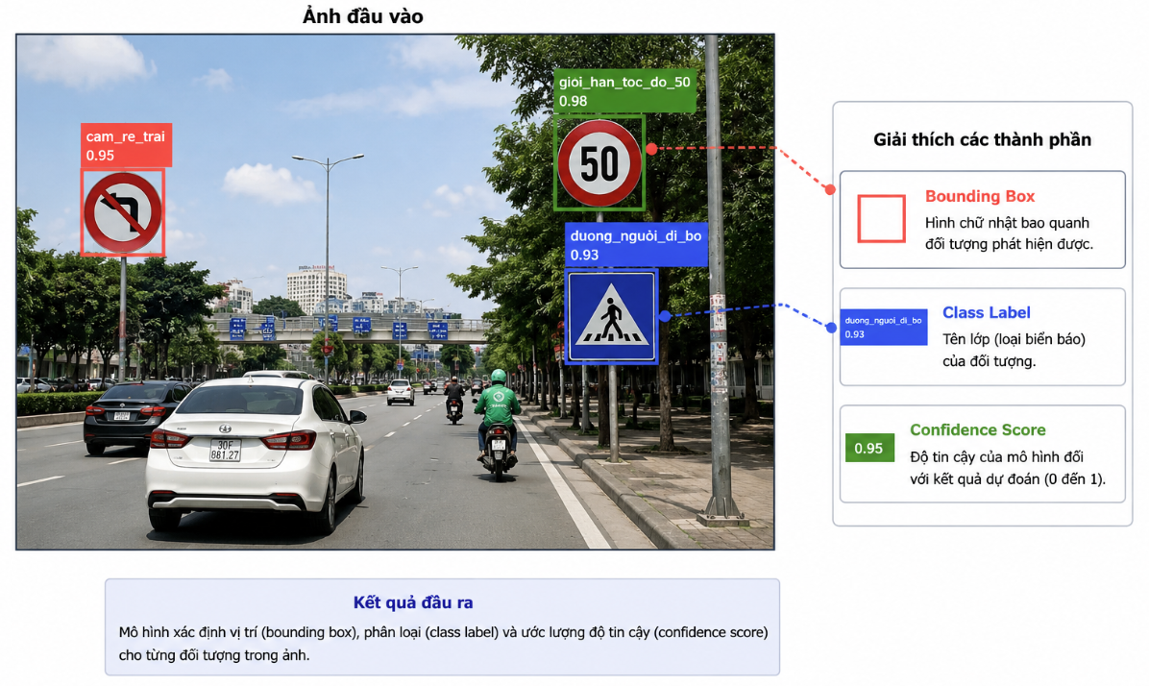
Hình 2.4 Cấu tạo của Object Detection
Cuối cùng, hệ thống thực hiện phân loại đối tượng bằng cách dự đoán lớp tương ứng cho từng vùng được phát hiện. Đầu ra thường bao gồm xác suất thuộc về từng lớp và giá trị confidence phản ánh mức độ tin cậy của dự đoán.
Trong quá trình suy luận, nhiều bounding box có thể cùng bao phủ một đối tượng. Để loại bỏ các dự đoán dư thừa, kỹ thuật Non-Maximum Suppression (NMS) thường được áp dụng nhằm giữ lại những dự đoán có độ tin cậy cao nhất và loại bỏ các khung chồng lấn không cần thiết [1].

2.2.3 Các hướng tiếp cận trong Object Detection
Các phương pháp phát hiện đối tượng hiện đại thường được chia thành hai nhóm chính là two-stage detector và single-stage detector.
Nhóm two-stage detector thực hiện phát hiện đối tượng qua hai bước riêng biệt. Trước tiên, hệ thống sinh ra các vùng ứng viên có khả năng chứa đối tượng. Sau đó, từng vùng ứng viên được phân loại và tinh chỉnh lại vị trí bounding box. Các mô hình tiêu biểu của hướng tiếp cận này bao gồm Fast R-CNN và Faster R-CNN [7], [8].
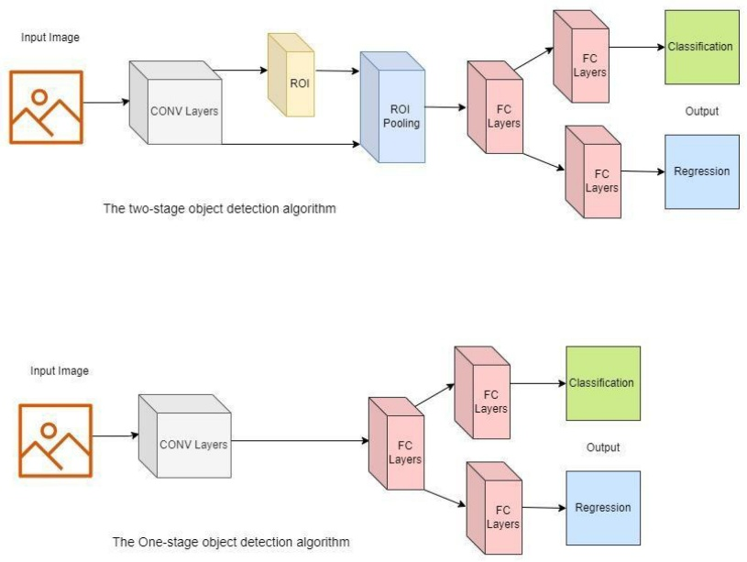
Hình 2.5 So sánh hai hướng tiếp cận
Ưu điểm của các mô hình hai giai đoạn là độ chính xác cao nhờ quá trình xử lý chi tiết trên từng vùng ứng viên. Tuy nhiên, việc thực hiện nhiều bước liên tiếp làm gia tăng chi phí tính toán và giảm tốc độ suy luận, khiến chúng gặp hạn chế trong các ứng dụng yêu cầu thời gian thực.
Nhóm single-stage detector loại bỏ bước sinh vùng ứng viên riêng biệt và thực hiện trực tiếp việc định vị cũng như phân loại đối tượng trên toàn bộ ảnh trong một lần suy luận. SSD và YOLO là những đại diện tiêu biểu của hướng tiếp cận này [9], [10].
Nhờ kiến trúc đơn giản hơn, các mô hình single-stage đạt tốc độ xử lý cao hơn đáng kể so với các phương pháp hai giai đoạn. Điều này đặc biệt quan trọng đối với các hệ thống cần phản hồi nhanh như camera giao thông, phương tiện tự hành hoặc các ứng dụng giám sát thời gian thực.

2.2.4 Vai trò của Object Detection trong nhận diện biển báo giao thông
Trong bài toán nhận diện biển báo giao thông, bước phát hiện đối tượng đóng vai trò nền tảng của toàn bộ hệ thống. Trước khi tiến hành phân loại, hệ thống cần xác định chính xác vị trí xuất hiện của biển báo trong ảnh. Nếu quá trình phát hiện không chính xác, chất lượng của bước nhận dạng phía sau cũng sẽ bị ảnh hưởng đáng kể.
Nhiều mô hình Object Detection hiện đại như Faster R-CNN, SSD và YOLO đã được áp dụng thành công cho bài toán nhận diện biển báo giao thông [8]–[12]. Trong số đó, YOLO được đánh giá cao nhờ khả năng cân bằng giữa tốc độ và độ chính xác, phù hợp với các ứng dụng yêu cầu xử lý theo thời gian thực.

2.3 YOLO

2.3.1 Tổng quan về YOLO
YOLO (You Only Look Once) là họ mô hình phát hiện đối tượng thuộc nhóm single-stage detector, được giới thiệu lần đầu vào năm 2016 [10]. Khác với các phương pháp two-stage detector như Fast R-CNN hay Faster R-CNN, YOLO thực hiện đồng thời nhiệm vụ định vị và phân loại đối tượng trong một lần suy luận duy nhất. Cách tiếp cận này giúp giảm đáng kể độ phức tạp tính toán và nâng cao tốc độ xử lý, đặc biệt phù hợp với các ứng dụng yêu cầu phản hồi theo thời gian thực [7], [8], [10].
Ý tưởng cốt lõi của YOLO là xem bài toán phát hiện đối tượng như một bài toán hồi quy trực tiếp từ ảnh đầu vào đến tọa độ bounding box và xác suất lớp. Thay vì tạo ra các vùng đề xuất (region proposals) rồi tiến hành phân loại riêng biệt, toàn bộ ảnh được đưa qua một mạng nơ-ron duy nhất để dự đoán trực tiếp các đối tượng xuất hiện trong ảnh [10].
Nhờ khả năng xử lý nhanh và kiến trúc đơn giản, YOLO đã trở thành một trong những hướng nghiên cứu phổ biến nhất trong lĩnh vực Object Detection. Qua nhiều thế hệ phát triển, họ mô hình YOLO liên tục được cải tiến nhằm nâng cao độ chính xác, khả năng phát hiện vật thể nhỏ và hiệu quả suy luận trên các thiết bị có tài nguyên hạn chế [11]–[14].

2.3.2 Nguyên lý hoạt động của YOLO
Trong kiến trúc YOLO, ảnh đầu vào được chia thành nhiều vùng không gian. Đối với mỗi vùng, mô hình dự đoán một tập các bounding box cùng với độ tin cậy và xác suất thuộc về các lớp đối tượng khác nhau [10].
Quá trình suy luận của YOLO có thể được mô tả qua ba bước chính. Trước tiên, ảnh được đưa vào mạng CNN để trích xuất đặc trưng. Các đặc trưng này sau đó được sử dụng để dự đoán vị trí bounding box và xác suất lớp tương ứng. Cuối cùng, kỹ thuật Non-Maximum Suppression (NMS) được áp dụng nhằm loại bỏ các dự đoán chồng lấn và giữ lại những kết quả có độ tin cậy cao nhất [1], [10].
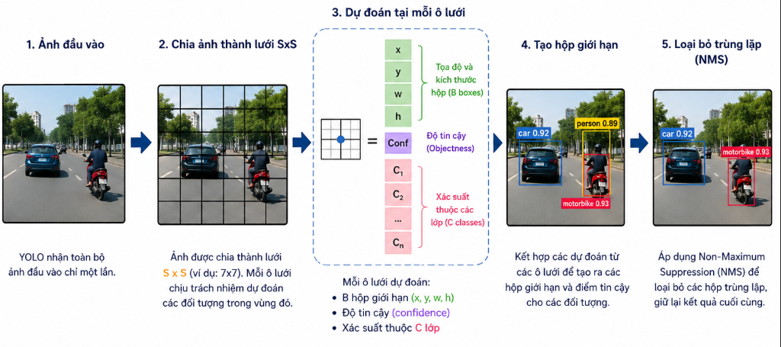
Hình 2.6 Nguyên lý hoạt động của YOLO
Đối với mỗi đối tượng được phát hiện, mô hình thường trả về ba thành phần chính gồm tọa độ bounding box, xác suất lớp và giá trị confidence. Confidence phản ánh mức độ chắc chắn của mô hình về việc một đối tượng thực sự tồn tại bên trong bounding box được dự đoán. Những dự đoán có confidence thấp thường bị loại bỏ trong quá trình hậu xử lý nhằm giảm số lượng dự đoán sai.
Một trong những ưu điểm quan trọng của YOLO là khả năng khai thác thông tin toàn cục của ảnh. Do toàn bộ ảnh được xử lý đồng thời thay vì từng vùng riêng lẻ, mô hình có thể tận dụng ngữ cảnh xung quanh đối tượng để cải thiện khả năng nhận dạng [10].

2.3.3 Ưu điểm và hạn chế của YOLO
Ưu điểm nổi bật nhất của YOLO là tốc độ suy luận cao. Nhờ thực hiện đồng thời quá trình định vị và phân loại trong một mạng duy nhất, mô hình có thể xử lý ảnh hoặc video với tốc độ đủ nhanh cho các hệ thống thời gian thực như camera giao thông, robot hoặc phương tiện tự hành [10], [12].
Tuy nhiên, YOLO vẫn tồn tại một số hạn chế. Độ chính xác của mô hình có thể suy giảm khi xử lý các đối tượng rất nhỏ hoặc các lớp có mức độ tương đồng cao. Trong những trường hợp yêu cầu phân biệt các chi tiết tinh vi, việc sử dụng thêm một bộ phân loại chuyên biệt có thể mang lại kết quả tốt hơn. Ngoài ra, hiệu năng của YOLO phụ thuộc đáng kể vào chất lượng dữ liệu huấn luyện cũng như chiến lược tăng cường dữ liệu được áp dụng [12], [13].

2.4.5 Vai trò của YOLO trong bài toán nhận diện biển báo giao thông
YOLO được sử dụng rộng rãi trong các hệ thống nhận diện biển báo giao thông nhờ khả năng phát hiện nhanh các đối tượng có kích thước nhỏ trong môi trường phức tạp. Trong điều kiện thực tế, biển báo thường xuất hiện ở khoảng cách xa, chịu ảnh hưởng của ánh sáng, thời tiết hoặc hiện tượng che khuất. Những yếu tố này đòi hỏi mô hình phải vừa đảm bảo độ chính xác vừa duy trì tốc độ xử lý đủ cao để đáp ứng yêu cầu thời gian thực.

2.4 ResNet và EfficientNet

2.4.1 Tổng quan về các mô hình CNN hiện đại
Sự gia tăng độ sâu của mạng CNN đã góp phần đáng kể vào việc cải thiện khả năng học đặc trưng và độ chính xác trên các bài toán nhận dạng ảnh. Tuy nhiên, khi số lượng tầng ngày càng lớn, quá trình huấn luyện thường gặp phải nhiều vấn đề như mất gradient, bùng nổ gradient hoặc suy giảm hiệu năng dù kiến trúc trở nên phức tạp hơn [15].
Để giải quyết những hạn chế này, nhiều kiến trúc CNN hiện đại đã được đề xuất với mục tiêu nâng cao khả năng biểu diễn trong khi vẫn đảm bảo hiệu quả tính toán. Trong số đó, ResNet và EfficientNet là hai họ mô hình có ảnh hưởng lớn trong lĩnh vực phân loại ảnh và thường được sử dụng làm backbone hoặc classifier trong các hệ thống Computer Vision hiện đại [15]–[17].

2.4.2 ResNet
ResNet (Residual Network) được đề xuất vào năm 2016 nhằm giải quyết hiện tượng suy giảm hiệu năng khi tăng độ sâu của mạng nơ-ron [15]. Điểm khác biệt quan trọng của ResNet nằm ở việc sử dụng cơ chế kết nối tắt (skip connection) hay còn gọi là residual connection.
Trong kiến trúc CNN truyền thống, mỗi tầng phải học trực tiếp ánh xạ từ đầu vào sang đầu ra. ResNet thay đổi cách tiếp cận bằng việc yêu cầu mạng học phần dư (residual mapping) giữa đầu vào và đầu ra. Thông tin từ các tầng trước được truyền trực tiếp đến các tầng sau thông qua các kết nối tắt, giúp tín hiệu gradient lan truyền hiệu quả hơn trong quá trình huấn luyện [15].
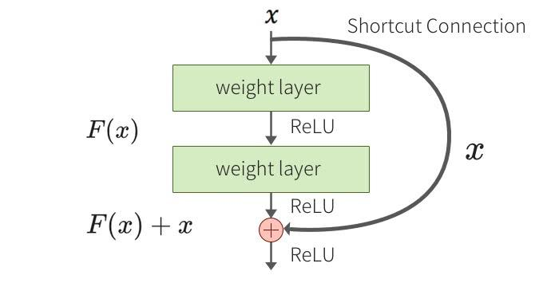
Hình 2.7 Kiến trúc mạng ResNet
Về mặt toán học, đầu ra của một residual block được xác định bằng tổng của đầu vào và hàm biến đổi được học bởi các tầng bên trong khối. Cơ chế này giúp giảm hiện tượng mất gradient, cho phép xây dựng các mạng rất sâu mà vẫn duy trì khả năng hội tụ ổn định.
Nhờ kiến trúc residual, ResNet đạt được kết quả vượt trội trên nhiều bộ dữ liệu chuẩn như ImageNet và nhanh chóng trở thành nền tảng cho nhiều nghiên cứu tiếp theo trong lĩnh vực Computer Vision [15]. Các biến thể phổ biến bao gồm ResNet18, ResNet34, ResNet50, ResNet101 và ResNet152, trong đó số phía sau biểu thị số lượng tầng của mạng.
Đối với bài toán phân loại biển báo giao thông, ResNet có khả năng học hiệu quả các đặc trưng hình học và màu sắc của biển báo. Kiến trúc này đặc biệt phù hợp khi áp dụng Transfer Learning do đã được tiền huấn luyện trên các bộ dữ liệu lớn và có khả năng thích nghi tốt với các tập dữ liệu chuyên biệt.

2.4.3 EfficientNet
Mặc dù việc tăng độ sâu hoặc độ rộng của mạng CNN thường giúp cải thiện hiệu năng, cách mở rộng này không phải lúc nào cũng tối ưu về mặt tài nguyên tính toán. Nhằm giải quyết vấn đề đó, EfficientNet được đề xuất với chiến lược mở rộng mô hình theo hướng cân bằng giữa chiều sâu, chiều rộng và độ phân giải ảnh đầu vào [16].
Thay vì chỉ tăng một yếu tố riêng lẻ, EfficientNet sử dụng phương pháp Compound Scaling để đồng thời điều chỉnh cả ba thành phần của mạng. Cách tiếp cận này giúp mô hình tận dụng hiệu quả tài nguyên tính toán và đạt độ chính xác cao hơn so với nhiều kiến trúc CNN truyền thống có cùng số lượng tham số [16].
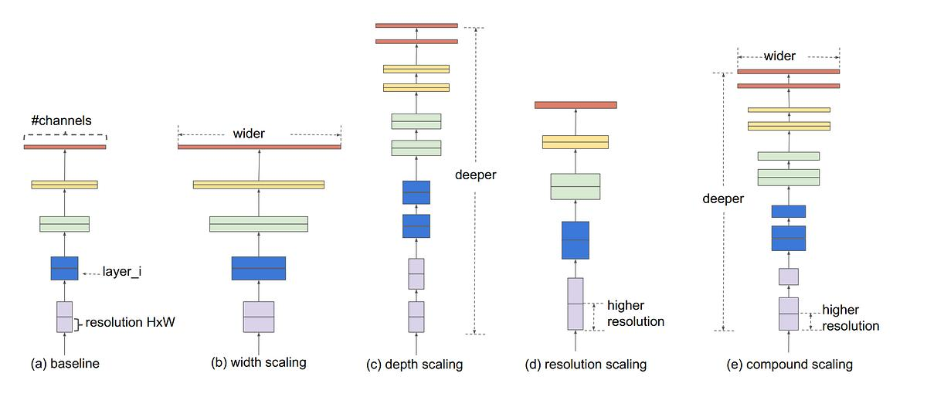
Hình 2.8 Kiến trúc EfficientNet
Kiến trúc nền tảng của EfficientNet được xây dựng dựa trên các khối Mobile Inverted Bottleneck Convolution (MBConv), vốn được thiết kế nhằm giảm chi phí tính toán nhưng vẫn duy trì khả năng biểu diễn đặc trưng mạnh mẽ. Bên cạnh đó, cơ chế Squeeze-and-Excitation được tích hợp nhằm tăng cường khả năng học mối quan hệ giữa các kênh đặc trưng khác nhau.

2.4.4 So sánh ResNet và EfficientNet
ResNet và EfficientNet đều là những kiến trúc CNN mạnh mẽ, tuy nhiên mỗi mô hình được xây dựng dựa trên triết lý thiết kế khác nhau.
ResNet tập trung giải quyết vấn đề huấn luyện mạng sâu thông qua residual connection. Kiến trúc này có tính ổn định cao, được hỗ trợ rộng rãi trong nhiều thư viện học sâu và thường được sử dụng làm lựa chọn mặc định trong các bài toán phân loại ảnh [15].
Trong khi đó, EfficientNet hướng tới việc tối ưu hiệu quả sử dụng tài nguyên tính toán. Với số lượng tham số ít hơn, EfficientNet thường đạt độ chính xác tương đương hoặc cao hơn nhiều kiến trúc CNN truyền thống. Điều này đặc biệt hữu ích trong các hệ thống yêu cầu triển khai trên phần cứng có giới hạn về bộ nhớ hoặc năng lực xử lý [16], [17].
Tuy nhiên, EfficientNet thường yêu cầu quá trình tinh chỉnh siêu tham số cẩn thận hơn so với ResNet. Ngược lại, ResNet có kiến trúc đơn giản, ổn định và dễ huấn luyện trên nhiều loại dữ liệu khác nhau.

2.4.5 Vai trò của ResNet và EfficientNet trong đề tài
Trong đề tài nhận diện và phân loại biển báo giao thông Việt Nam, ResNet và EfficientNet được lựa chọn làm các mô hình CNN phục vụ nhiệm vụ phân loại ảnh trong pipeline kết hợp detector–classifier. Sau khi YOLO xác định vị trí biển báo, vùng ảnh chứa đối tượng sẽ được cắt ra và đưa vào bộ phân loại để dự đoán lớp cuối cùng.

2.5 Chỉ số đánh giá mô hình
Việc đánh giá mô hình là bước quan trọng nhằm xác định mức độ hiệu quả của hệ thống nhận diện và phân loại biển báo giao thông.
Các chỉ số được sử dụng trong nghiên cứu bao gồm Precision, Recall, F1-score, Accuracy, Intersection over Union (IoU), Mean Average Precision (mAP), Confusion Matrix và tốc độ suy luận. Đây là những thước đo được sử dụng rộng rãi trong các bài toán Computer Vision hiện đại, đặc biệt là Object Detection và Image Classification [18]–[20].

2.5.1 Precision
Precision phản ánh mức độ chính xác của các dự đoán dương tính mà mô hình đưa ra. Chỉ số này cho biết trong số các đối tượng được mô hình nhận diện là đúng lớp hoặc đúng đối tượng, có bao nhiêu dự đoán thực sự chính xác [19].
Precision được tính theo công thức:
$$Precision=\frac{TP}{TP+FP}$$
Trong đó:
TP (True Positive) là số lượng mẫu được dự đoán đúng.
FP (False Positive) là số lượng mẫu được dự đoán sai nhưng vẫn được mô hình nhận diện là đúng.

2.5.2 Recall
Recall đánh giá khả năng tìm kiếm đầy đủ các đối tượng thực sự tồn tại trong dữ liệu. Chỉ số này phản ánh tỷ lệ các đối tượng thực tế được mô hình phát hiện thành công [19].
Recall được xác định như sau:
$$Recall=\frac{TP}{TP+FN}$$
Trong đó:
FN (False Negative) là số lượng đối tượng thực tế nhưng không được mô hình phát hiện.

2.5.3 F1-score
Trong thực tế, Precision và Recall thường tồn tại sự đánh đổi nhất định. Một mô hình có Precision cao chưa chắc đã đạt Recall cao và ngược lại. Vì vậy, F1-score được sử dụng để đánh giá cân bằng giữa hai chỉ số này [19].
F1-score được tính bằng trung bình điều hòa của Precision và Recall:
$$F1=2×\frac{Precision×Recall}{Precision+Recall}$$
Giá trị F1-score càng cao chứng tỏ mô hình duy trì được sự cân bằng tốt giữa khả năng phát hiện đầy đủ đối tượng và khả năng hạn chế các dự đoán sai.

2.5.4 Accuracy
Accuracy là tỷ lệ số mẫu được phân loại chính xác trên tổng số mẫu được đánh giá. Đây là chỉ số phổ biến trong các bài toán phân loại ảnh [19].
Accuracy được xác định theo công thức:
$$Accuracy=\frac{TP+TN}{TP+TN+FP+FN}$$
Trong đó TN (True Negative) là số lượng mẫu âm tính được dự đoán chính xác.

2.5.5 Intersection over Union (IoU)
Đối với bài toán phát hiện đối tượng, việc dự đoán đúng lớp là chưa đủ mà còn cần xác định chính xác vị trí của đối tượng trong ảnh. Intersection over Union (IoU) là chỉ số đo lường mức độ chồng lấn giữa bounding box dự đoán và bounding box thực tế [20].
IoU được tính bằng tỷ lệ giữa diện tích giao nhau và diện tích hợp của hai vùng:
$$IoU=\frac{Area(B_{pred}∩B_{gt})}{Area(B_{pred}∪B_{gt})}$$
Trong đó:
$B_{pred}$là bounding box dự đoán.
$B_{gt}$là bounding box nhãn thực tế.
Giá trị IoU nằm trong khoảng từ 0 đến 1. IoU càng cao cho thấy vị trí dự đoán càng gần với vị trí thực tế của đối tượng. Trong các bài toán Object Detection, một dự đoán thường được xem là đúng khi giá trị IoU vượt qua một ngưỡng xác định trước, chẳng hạn 0,5 [20].

2.5.6 Mean Average Precision (mAP)
Mean Average Precision là chỉ số đánh giá quan trọng nhất trong các bài toán phát hiện đối tượng hiện đại [20]. Chỉ số này tổng hợp đồng thời khả năng định vị và khả năng phân loại của mô hình.
Đầu tiên, Average Precision (AP) được tính cho từng lớp đối tượng dựa trên đường cong Precision–Recall. Sau đó, giá trị AP của tất cả các lớp được lấy trung bình để tạo thành mAP [18], [20].
Trong các nghiên cứu hiện đại, hai dạng mAP thường được sử dụng:
mAP@0.5: sử dụng ngưỡng IoU bằng 0,5.
mAP@0.5:0.95: trung bình kết quả tại nhiều ngưỡng IoU từ 0,5 đến 0,95.
Trong đó, mAP@0.5:0.95 được đánh giá khắt khe hơn vì yêu cầu mô hình phải dự đoán chính xác vị trí đối tượng ở nhiều mức độ khác nhau. Đây cũng là chỉ số được sử dụng phổ biến trong các phiên bản YOLO hiện đại [12]–[14].

2.5.7 Confusion Matrix
Confusion Matrix là công cụ trực quan giúp phân tích chi tiết kết quả phân loại của mô hình. Ma trận này thể hiện mối quan hệ giữa nhãn thực tế và nhãn dự đoán, từ đó cho phép xác định những lớp thường bị nhầm lẫn với nhau [19].

2.5.8 Tốc độ suy luận
Bên cạnh độ chính xác, khả năng triển khai thực tế của hệ thống còn phụ thuộc vào hiệu năng suy luận. Đối với các ứng dụng giao thông thông minh và hỗ trợ lái xe, hệ thống cần đưa ra kết quả trong thời gian ngắn để đáp ứng yêu cầu xử lý thời gian thực.
Một số chỉ số được sử dụng gồm: thời gian suy luận trung bình trên mỗi ảnh (Inference Time), số khung hình xử lý trong một giây (Frames Per Second – FPS).

CHƯƠNG 3: THIẾT KẾ VÀ XÂY DỰNG HỆ THỐNG

3.1 Dữ liệu nghiên cứu

3.1.1. Tổng quan
Bộ dữ liệu được sử dụng trong nghiên cứu là tập dữ liệu biển báo giao thông Việt Nam được công bố trên nền tảng Kaggle. Dữ liệu được tổ chức theo dạng mỗi ảnh đi kèm một tệp nhãn chứa thông tin lớp biển báo và tọa độ bounding box tương ứng. Hệ thống sử dụng tổng cộng 52 lớp biển báo giao thông Việt Nam, bao gồm các nhóm biển báo cấm, biển báo nguy hiểm, biển hiệu lệnh và biển chỉ dẫn.
Các nhãn được lưu theo cấu trúc gồm năm giá trị: mã lớp, tọa độ tâm theo trục ngang, tọa độ tâm theo trục dọc, chiều rộng và chiều cao của bounding box. Tất cả các tọa độ đều được chuẩn hóa trong khoảng từ 0 đến 1 theo kích thước ảnh đầu vào.

3.1.2 Thống kê bộ dữ liệu
Tập dữ liệu gốc gồm 3.216 ảnh. Sau khi áp dụng danh sách phân chia dữ liệu được sử dụng trong hệ thống, có 3.191 ảnh được đưa vào quá trình huấn luyện và đánh giá, trong khi 25 ảnh còn lại bị loại bỏ do có nhãn rỗng. Toàn bộ ảnh trong bộ dữ liệu đều được lưu dưới định dạng JPG và tất cả 52 lớp biển báo đều xuất hiện ít nhất một lần trong tập dữ liệu.
Tổng số đối tượng biển báo được gán nhãn là 8.334 bounding box. Trung bình mỗi ảnh chứa khoảng 2,6 biển báo, cho thấy dữ liệu có mức độ phức tạp tương đối cao do nhiều đối tượng có thể xuất hiện đồng thời trong cùng một khung hình. Việc tồn tại nhiều biển báo trong một ảnh giúp mô hình học được khả năng phát hiện đối tượng trong các bối cảnh giao thông thực tế thay vì chỉ tập trung vào các trường hợp đơn lẻ.
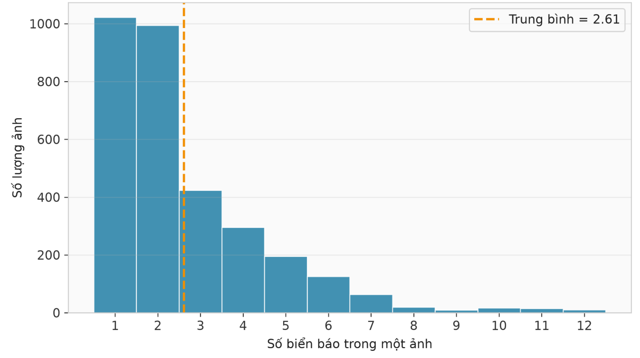
Hình 3.1 Trung bình biển báo mỗi ảnh
Dữ liệu được chia thành hai tập gồm tập huấn luyện và tập xác thực. Tập huấn luyện gồm 2.552 ảnh, chiếm khoảng 80% tổng số ảnh được sử dụng, tương ứng với 6.689 bounding box. Tập xác thực gồm 639 ảnh, chiếm 20%, tương ứng với 1.645 bounding box.
Tập dữ liệu | Số ảnh | Tỷ lệ (%) | Số bounding box
Train | 2.552 | 80 | 6.689
Validation | 639 | 20 | 1.645
Tổng cộng | 3.191 | 100 | 8.334
Bảng 3.1 Tỉ lệ chia dữ liệu
Việc duy trì tỷ lệ phân chia xấp xỉ 80/20 giúp cân bằng giữa lượng dữ liệu phục vụ huấn luyện và khả năng đánh giá khách quan hiệu năng mô hình trên dữ liệu chưa từng xuất hiện trong quá trình học.
Phân bố số lượng mẫu giữa các lớp không hoàn toàn đồng đều. Một số lớp xuất hiện với tần suất rất cao như P.130, P.102 hoặc P.111, trong khi một số lớp chỉ xuất hiện với số lượng rất hạn chế.
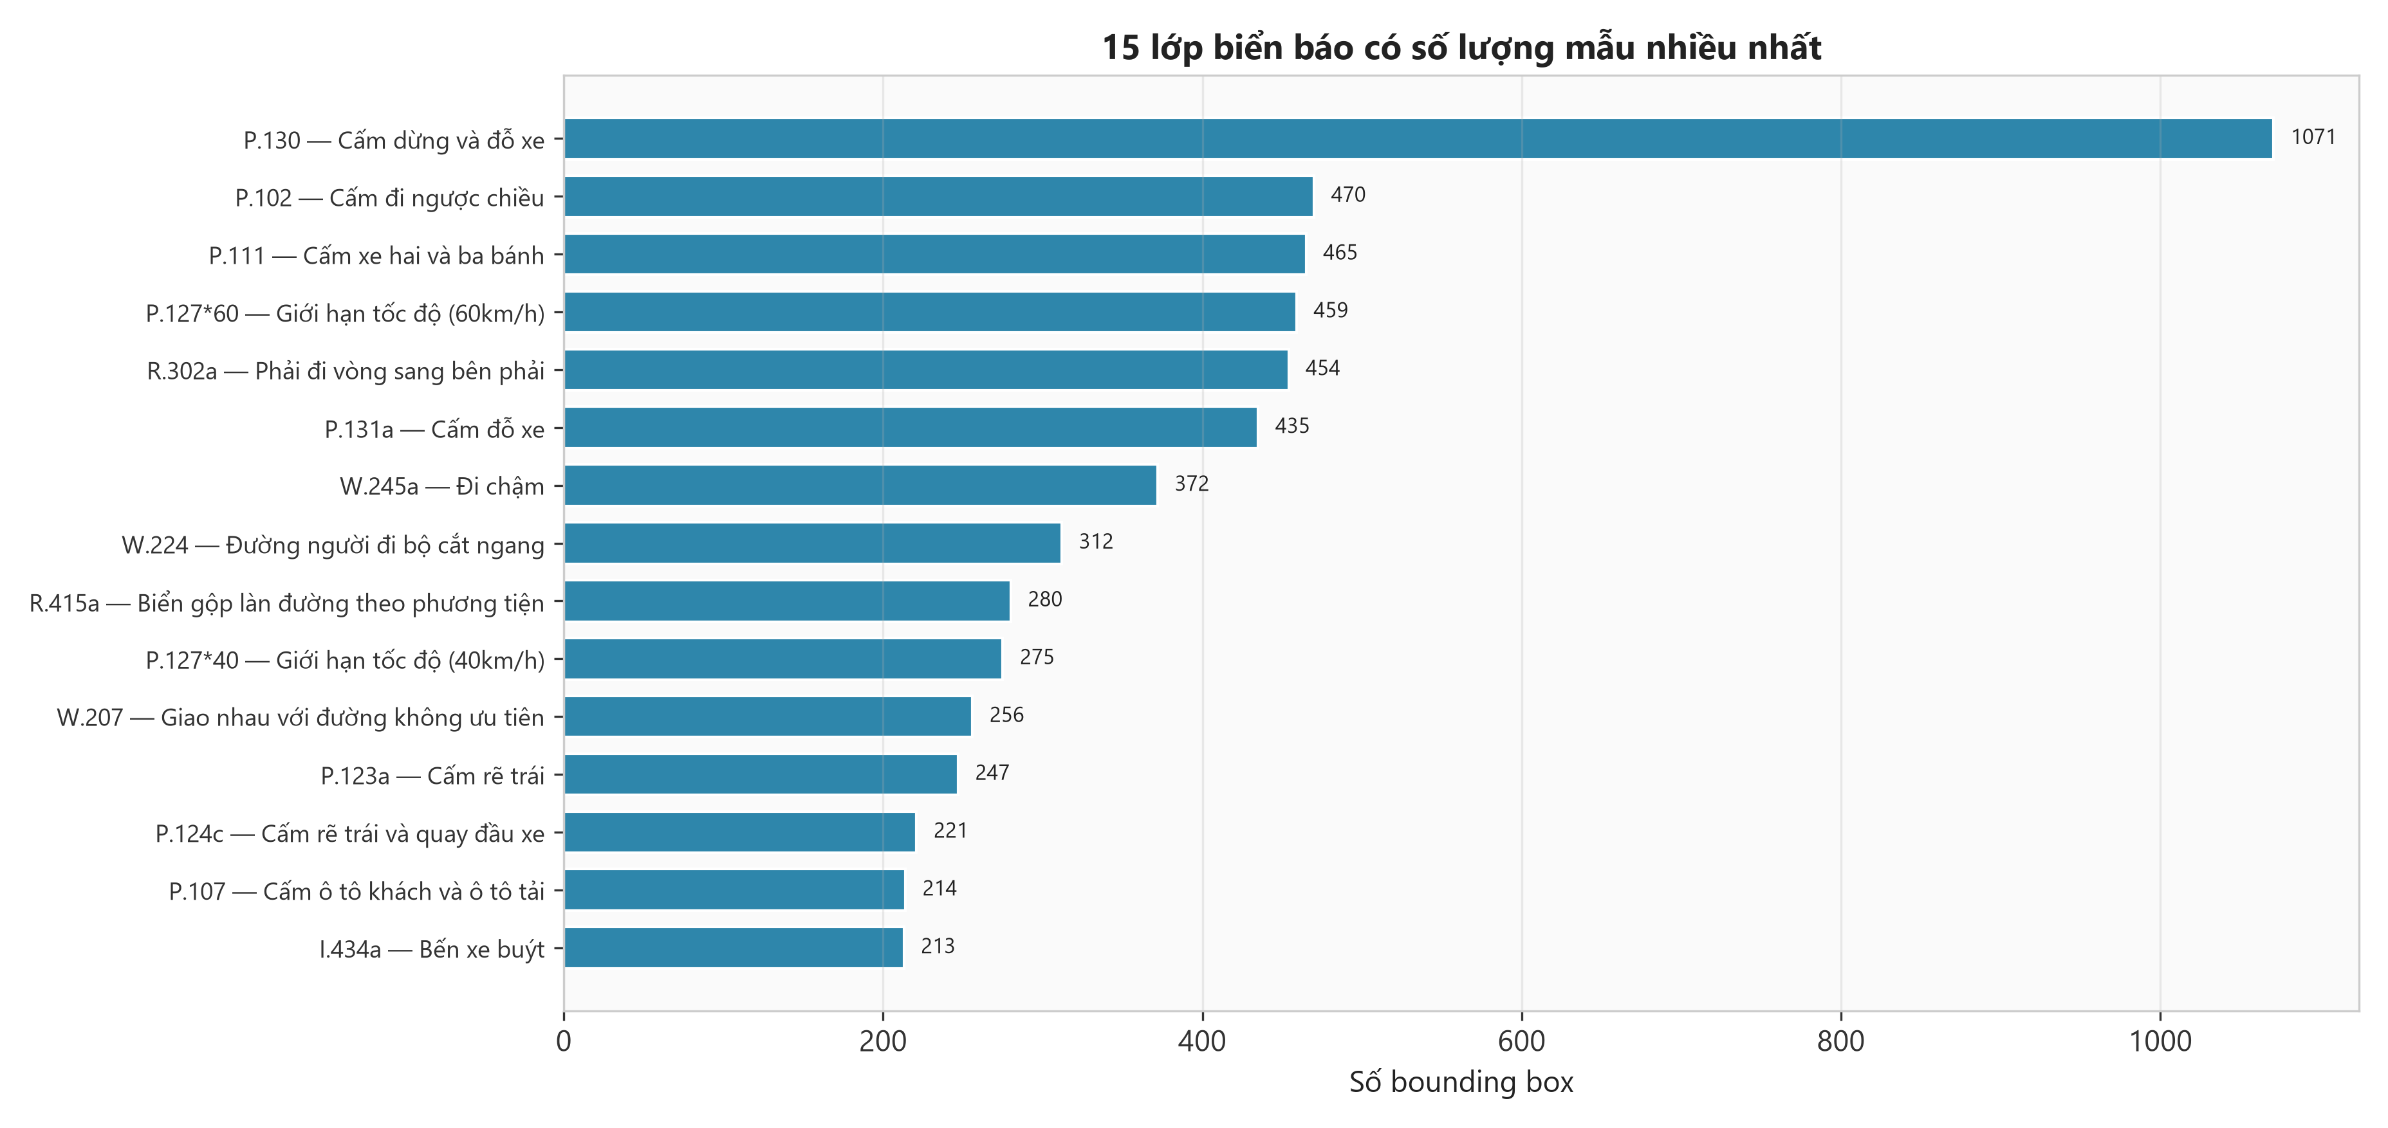
Hình 3.2 15 lớp có số mẫu nhiều nhất
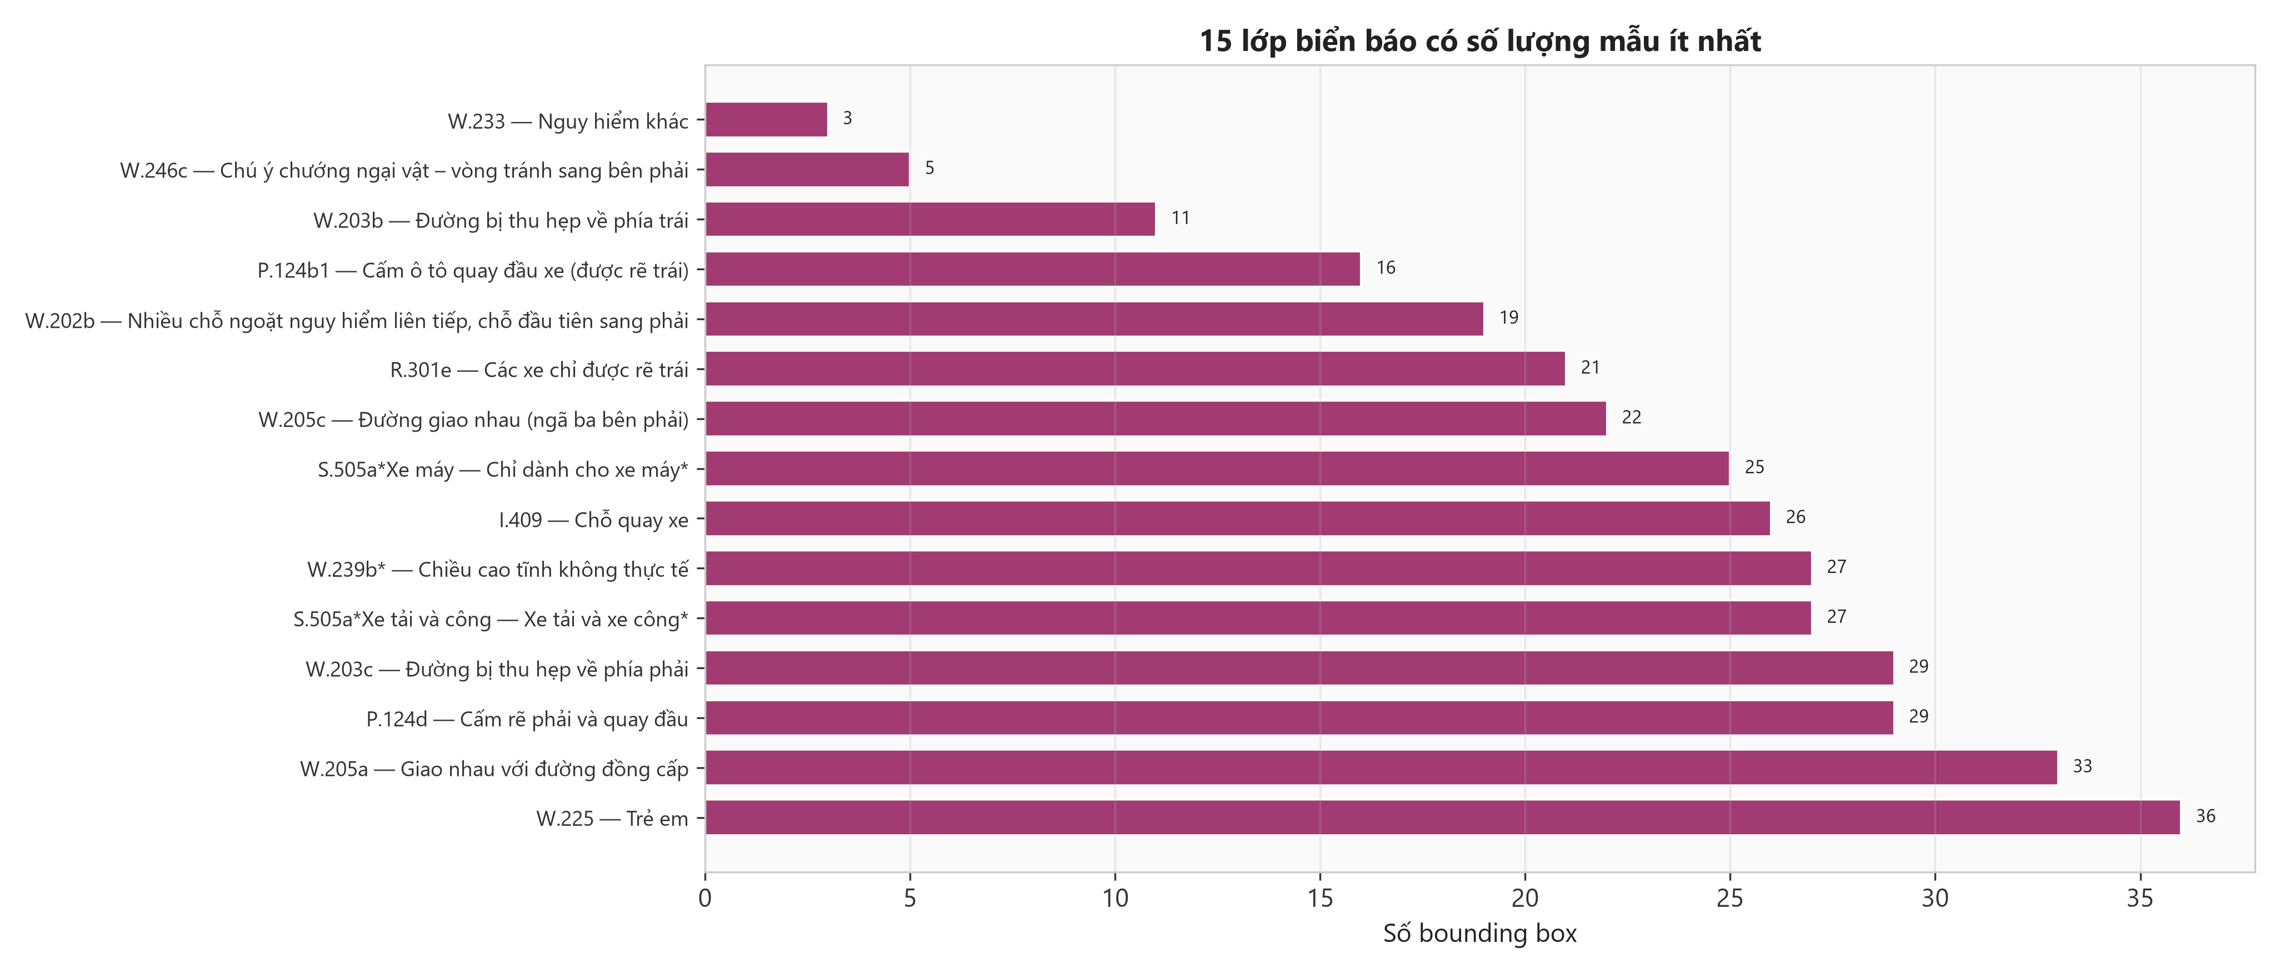
Hình 3.3 15 lớp có số mẫu ít nhất

Đối với bài toàn Object Detection, việc cân bằng dữ liệu sẽ dễ gây overfitting hoặc làm mất giữ liệu quý giá, do đó việc giữ nguyên bộ dữ liệu gốc sẽ phản ánh thực thế phân bổ biển báo trong môi trường giao thông.

3.2 Quy trình xử lý dữ liệu

3.2.1 Chuẩn hóa dữ liệu cho YOLO
Trước khi tiến hành huấn luyện các mô hình YOLO, dữ liệu cần được chuẩn hóa nhằm bảo đảm tính nhất quán về cấu trúc lưu trữ, định dạng nhãn và đường dẫn truy cập. Quá trình chuẩn hóa được thực hiện tự động thông qua các thành phần xử lý dữ liệu của hệ thống, từ đó giảm thiểu các lỗi phát sinh trong quá trình huấn luyện và đánh giá mô hình.
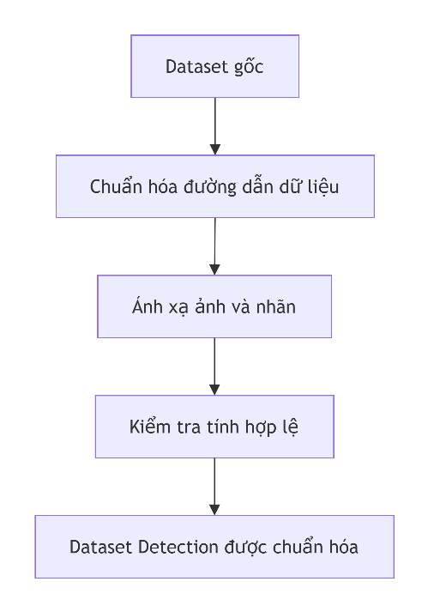
Hình 3.4 Quy trình chuẩn hóa dữ liệu
Bước đầu tiên là xây dựng tệp cấu hình dữ liệu theo chuẩn của Ultralytics. Tệp cấu hình này định nghĩa đường dẫn bộ dữ liệu, danh sách tập huấn luyện, tập xác thực và số lượng lớp cần nhận dạng. Thông tin này đóng vai trò cầu nối giữa bộ dữ liệu và quá trình huấn luyện mô hình YOLO, cho phép framework tự động nạp dữ liệu trong các giai đoạn train và validation.
Sau khi đọc tệp cấu hình, hệ thống tiến hành kiểm tra và chuẩn hóa các đường dẫn ảnh. Các đường dẫn tương đối được chuyển đổi thành đường dẫn tuyệt đối nhằm bảo đảm khả năng truy cập dữ liệu ổn định trên các môi trường thực thi khác nhau. Đồng thời, cơ chế ánh xạ giữa ảnh và tệp nhãn được thực hiện tự động dựa trên tên tệp tương ứng, giúp bảo đảm mỗi ảnh đều được liên kết với đúng thông tin annotation.

3.2.2 Xây dựng tập dữ liệu Classification cho CNN
Khác với YOLO có khả năng học trực tiếp từ ảnh chứa nhiều đối tượng, các mô hình CNN trong nghiên cứu được thiết kế cho bài toán phân loại ảnh đơn đối tượng. Vì vậy, từ bộ dữ liệu phát hiện đối tượng ban đầu, cần xây dựng một tập dữ liệu mới gồm các ảnh chỉ chứa biển báo giao thông. Quá trình này được thực hiện tự động thông qua mô-đun tạo crop của hệ thống.
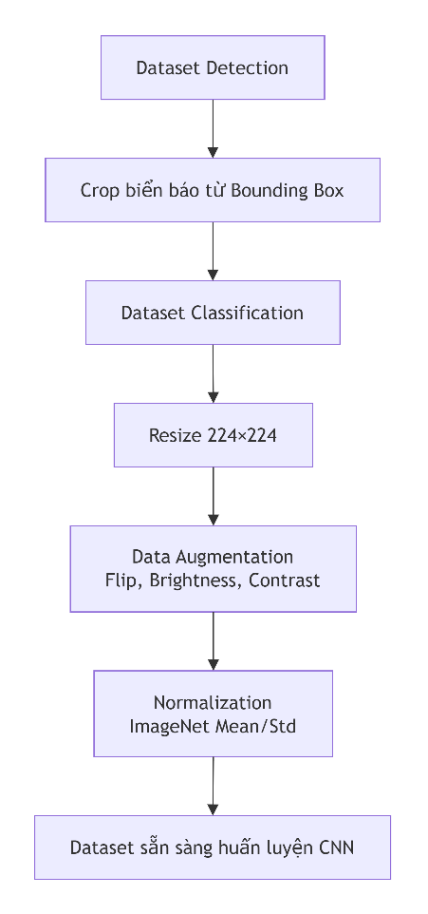
Hình 3.5 Xây dựng dữ liệu cho CNN
Đối với mỗi ảnh trong tập dữ liệu, hệ thống đọc toàn bộ bounding box tương ứng và chuyển đổi tọa độ từ dạng chuẩn hóa sang tọa độ pixel thực tế. Sau đó, mỗi bounding box được mở rộng thêm một khoảng đệm nhỏ tương đương 5% kích thước vùng chứa đối tượng trước khi thực hiện cắt ảnh. Việc bổ sung vùng đệm giúp giữ lại một phần ngữ cảnh xung quanh biển báo, từ đó hỗ trợ mô hình CNN học được các đặc trưng ổn định hơn trong quá trình phân loại.
Mỗi bounding box hợp lệ tạo ra một ảnh crop độc lập. Các ảnh sau khi cắt được lưu vào thư mục tương ứng với lớp biển báo của chúng. Kết quả của quá trình xây dựng dữ liệu classification tạo ra 8.334 ảnh biển báo, tương ứng với toàn bộ số lượng bounding box của bộ dữ liệu detection. Do mỗi đối tượng được xem là một mẫu dữ liệu độc lập, số lượng ảnh classification lớn hơn đáng kể so với số lượng ảnh gốc. Điều này giúp gia tăng số lượng mẫu huấn luyện cho các mô hình CNN, đồng thời cho phép bộ phân loại tập trung hoàn toàn vào đặc trưng của biển báo mà không bị ảnh hưởng bởi các thành phần nền trong ảnh.
Trước khi đưa vào quá trình huấn luyện, các ảnh crop tiếp tục được tiền xử lý thông qua các phép biến đổi dữ liệu. Tất cả ảnh được thay đổi kích thước về 224×224 pixel nhằm phù hợp với đầu vào của ResNet50 và EfficientNet-B0. Đối với tập huấn luyện, hệ thống áp dụng thêm một số phép biến đổi như lật ảnh ngẫu nhiên và điều chỉnh độ sáng, độ tương phản để tăng tính đa dạng của dữ liệu. Cuối cùng, dữ liệu được chuẩn hóa theo bộ tham số của ImageNet nhằm bảo đảm tính tương thích với các trọng số tiền huấn luyện được sử dụng trong quá trình Transfer Learning.

3.3 Thiết kế hệ thống

3.3.1 Kiến trúc tổng thể hệ thống
Hệ thống nhận diện và phân loại biển báo giao thông Việt Nam được thiết kế theo hướng mô-đun hóa nhằm tạo điều kiện thuận lợi cho quá trình huấn luyện, đánh giá và triển khai thực tế. Kiến trúc tổng thể bao gồm ba thành phần chính: khối chuẩn bị dữ liệu, khối huấn luyện mô hình và khối suy luận (inference).
Quá trình xử lý bắt đầu từ tập dữ liệu gốc chứa ảnh và thông tin bounding box của từng biển báo. Sau bước kiểm tra và chuẩn hóa nhãn, dữ liệu được sử dụng để huấn luyện các mô hình phát hiện đối tượng thuộc họ YOLO. Đồng thời, các vùng ảnh chứa biển báo được cắt ra từ bounding box tương ứng để xây dựng tập dữ liệu phục vụ bài toán phân loại ảnh bằng CNN. Cách tổ chức này cho phép khai thác cùng một nguồn dữ liệu cho hai hướng tiếp cận khác nhau, từ đó đảm bảo tính nhất quán trong quá trình so sánh thực nghiệm.
Đề tài xây dựng hai luồng kiểm thử (pipeline) nhận diện độc lập. Pipeline thứ nhất sử dụng mô hình YOLO để thực hiện đồng thời nhiệm vụ phát hiện và phân loại biển báo trong một lần suy luận. Pipeline thứ hai áp dụng kiến trúc lai (hybrid), trong đó YOLO đảm nhận vai trò định vị đối tượng, còn CNN thực hiện phân loại cuối cùng trên vùng ảnh đã được cắt. Việc triển khai song song hai pipeline cho phép đánh giá sự đánh đổi giữa tốc độ xử lý và khả năng nhận dạng chi tiết đối với các lớp biển báo có đặc điểm tương đồng.
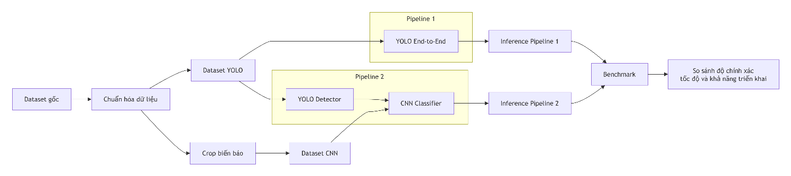
Hình 3.6 Cấu trúc 2 luồng kiểm thử
Ở giai đoạn triển khai, hệ thống cung cấp các giao diện suy luận độc lập cho từng pipeline và một cơ chế benchmark dùng để so sánh kết quả giữa các mô hình. Thiết kế này không chỉ phục vụ mục đích nghiên cứu mà còn tạo tiền đề cho việc tích hợp vào các ứng dụng giao thông thông minh hoặc hệ thống hỗ trợ lái xe trong tương lai.

3.3.2 Luồng kiểm thử YOLO End-to-End
Luồng kiểm thử này được xây dựng theo hướng end-to-end, trong đó toàn bộ quá trình phát hiện và phân loại biển báo được thực hiện bởi một mô hình YOLO duy nhất. Đây là hướng tiếp cận thuộc nhóm single-stage detector, cho phép mô hình đồng thời dự đoán vị trí đối tượng và nhãn lớp trong một lần truyền dữ liệu qua mạng [10], [11].
Trong giai đoạn suy luận, ảnh đầu vào được đưa trực tiếp vào mô hình YOLO. Sau khi trích xuất đặc trưng thông qua backbone và các tầng hợp nhất đặc trưng, mô hình dự đoán các bounding box, xác suất lớp và giá trị confidence tương ứng. Các dự đoán sau đó được xử lý bằng Non-Maximum Suppression nhằm loại bỏ các bounding box chồng lấn và giữ lại những kết quả có độ tin cậy cao nhất [10], [14].
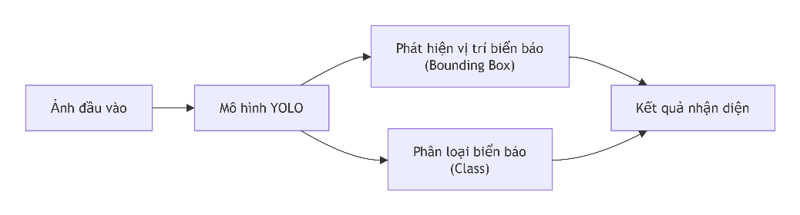
Hình 3.7 Luồng kiểm thử YOLO End-to-End
Trong kiến trúc này, cùng một mô hình chịu trách nhiệm cho cả hai nhiệm vụ localization và classification. Điều đó giúp giảm độ phức tạp của hệ thống, hạn chế chi phí truyền dữ liệu giữa các mô-đun và tối ưu tốc độ suy luận. Đây là một ưu điểm quan trọng đối với các ứng dụng yêu cầu xử lý thời gian thực như camera giao thông, hệ thống giám sát giao lộ hoặc các nền tảng hỗ trợ lái xe nâng cao [12]–[14].
Tuy nhiên, khả năng phân loại của mô hình phụ thuộc hoàn toàn vào bộ đặc trưng được học trong quá trình huấn luyện detector. Khi số lượng lớp lớn hoặc tồn tại nhiều biển báo có hình dạng và màu sắc tương đồng, mô hình có thể gặp khó khăn trong việc phân biệt các chi tiết đặc trưng nhỏ. Hạn chế này thường xuất hiện rõ hơn đối với các biển báo có kích thước nhỏ hoặc xuất hiện ở khoảng cách xa trong ảnh đầu vào.
Trong phạm vi đề tài, các mô hình YOLOv5n, YOLOv8n và YOLOv11n được huấn luyện và đánh giá trên cùng bộ dữ liệu nhằm lựa chọn detector có hiệu năng tốt nhất cho Pipeline 1. Các chỉ số được sử dụng bao gồm Precision, Recall, mAP@0.5, mAP@0.5:0.95, FPS, thời gian suy luận và kích thước mô hình.

3.3.3. Luồng kiểm thử YOLO kết hợp CNN
Khác với luồng kiểm thử đầu tiên, luồng kiểm thử này áp dụng kiến trúc hai giai đoạn, trong đó nhiệm vụ phát hiện và nhiệm vụ phân loại được tách thành hai thành phần độc lập. Cách tiếp cận này tận dụng ưu thế của YOLO trong việc xác định vị trí đối tượng và khả năng học đặc trưng chuyên sâu của các mạng CNN hiện đại [15]–[17].
Ở giai đoạn đầu tiên, ảnh đầu vào được xử lý bởi mô hình YOLO để phát hiện vị trí các biển báo xuất hiện trong khung hình. Kết quả của bước này bao gồm các bounding box và độ tin cậy tương ứng. Thay vì sử dụng trực tiếp nhãn lớp từ YOLO, hệ thống chỉ khai thác thông tin vị trí đối tượng.
Sau khi xác định được vùng chứa biển báo, ảnh sẽ được cắt theo tọa độ bounding box và chuẩn hóa kích thước trước khi đưa vào bộ phân loại CNN. Trong nghiên cứu này, hai kiến trúc được lựa chọn để đánh giá là ResNet50 và EfficientNet-B0. Các mô hình được huấn luyện trên tập dữ liệu classification được xây dựng từ các ảnh crop thu được trong quá trình tiền xử lý dữ liệu.
Hình 3.8 Kiểm thử YOLO kết hợp CNN
Việc tách biệt hai nhiệm vụ mang lại một số lợi thế đáng kể. Bộ phân loại CNN được huấn luyện trực tiếp trên ảnh biển báo đã được cắt khỏi bối cảnh xung quanh, nhờ đó có thể tập trung học các đặc trưng hình học, màu sắc và ký hiệu đặc thù của từng lớp biển báo. Điều này đặc biệt hữu ích khi xử lý các lớp có mức độ tương đồng cao hoặc các biển báo chỉ khác nhau ở một số chi tiết nhỏ.
Đổi lại, luồng kiểm thử này phát sinh thêm chi phí tính toán do phải thực hiện hai lần suy luận liên tiếp. Ngoài thời gian xử lý của YOLO, hệ thống còn cần thực hiện bước cắt ảnh và phân loại bằng CNN. Vì vậy, tốc độ suy luận thường thấp hơn so với mô hình end-to-end, đặc biệt khi số lượng đối tượng xuất hiện trong ảnh lớn.
Trong nghiên cứu này, luồng kiểm thử được xây dựng nhằm đánh giá liệu việc bổ sung một bộ phân loại chuyên biệt có giúp cải thiện chất lượng nhận dạng biển báo hay không. Kết quả thực nghiệm sẽ được sử dụng để so sánh trực tiếp với luồng kiểm thử đầu tiên trên các tiêu chí về độ chính xác, tốc độ xử lý, kích thước mô hình và khả năng triển khai thực tế.

3.4 Xây dựng mô hình YOLO

3.4.1 Các mô hình YOLO sử dụng
Nhằm đánh giá khả năng ứng dụng của các phiên bản YOLO hiện đại đối với bài toán nhận diện biển báo giao thông Việt Nam, ba mô hình thuộc nhóm nano gồm YOLOv5n, YOLOv8n và YOLOv11n đã được lựa chọn. Đây đều là các biến thể được thiết kế theo hướng giảm số lượng tham số và tối ưu tốc độ suy luận, phù hợp với các hệ thống yêu cầu xử lý thời gian thực.
Cả ba mô hình đều được huấn luyện theo phương pháp transfer learning thông qua các trọng số tiền huấn luyện. Việc sử dụng pretrained model giúp tận dụng các đặc trưng đã học từ các bộ dữ liệu lớn, từ đó rút ngắn thời gian hội tụ và nâng cao khả năng tổng quát hóa trên bộ dữ liệu biển báo giao thông Việt Nam.

3.4.2 Data Augmentation trong huấn luyện YOLO
Tăng cường dữ liệu (Data Augmentation) là một kỹ thuật quan trọng trong quá trình huấn luyện các mô hình học sâu nhằm cải thiện khả năng tổng quát hóa và giảm hiện tượng quá khớp. Đối với bài toán nhận diện biển báo giao thông, dữ liệu thu thập trong thực tế thường có sự đa dạng lớn về điều kiện ánh sáng, khoảng cách quan sát, góc chụp và môi trường xung quanh. Do đó, việc tăng cường dữ liệu giúp mô hình học được các đặc trưng ổn định hơn trước những biến đổi này [12], [14].
Kỹ thuật tăng cường dữ liệu được nghiên cứu và đánh giá là Mosaic Augmentation. Đây là phương pháp ghép bốn ảnh huấn luyện khác nhau thành một ảnh mới, đồng thời điều chỉnh lại vị trí và nhãn của các đối tượng tương ứng. Quá trình này tạo ra những mẫu dữ liệu đa dạng hơn so với dữ liệu gốc mà không cần thu thập thêm ảnh mới.
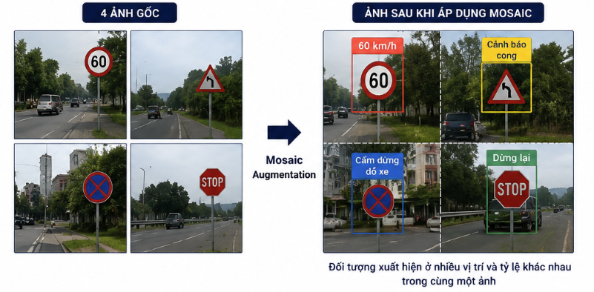
Hình 3.9 Kỹ thuật Mosaic
Khi áp dụng Mosaic, đối tượng có thể xuất hiện ở nhiều vị trí và tỷ lệ khác nhau trong cùng một ảnh huấn luyện. Điều này giúp mô hình học được khả năng phát hiện đối tượng ở nhiều kích thước khác nhau, đặc biệt là các đối tượng nhỏ. Đối với bài toán biển báo giao thông, lợi ích này có ý nghĩa quan trọng vì biển báo thường chỉ chiếm một vùng nhỏ trong ảnh và có thể xuất hiện ở nhiều khoảng cách quan sát khác nhau.
Bên cạnh việc làm tăng tính đa dạng của dữ liệu, Mosaic còn giúp mô hình tiếp xúc với nhiều bối cảnh khác nhau trong mỗi lần cập nhật trọng số. Nhờ đó, khả năng tổng quát hóa của mô hình được cải thiện và hiện tượng phụ thuộc quá mức vào một số mẫu dữ liệu cụ thể được giảm thiểu.

3.4.3 Cấu hình huấn luyện YOLO
Quá trình huấn luyện YOLO được thực hiện trên bộ dữ liệu gồm 52 lớp biển báo giao thông Việt Nam đã được chuẩn hóa theo định dạng YOLO. Dữ liệu được chia thành hai tập riêng biệt gồm tập huấn luyện và tập xác thực nhằm phục vụ quá trình học và đánh giá mô hình.
Để đảm bảo tính nhất quán trong quá trình benchmark, các mô hình YOLO được huấn luyện theo cùng một quy trình. Trước tiên, mô hình được khởi tạo từ các trọng số tiền huấn luyện. Sau đó, dữ liệu huấn luyện được đưa vào mạng để thực hiện quá trình tối ưu hóa tham số. Sau mỗi epoch, mô hình được đánh giá trên tập xác thực nhằm theo dõi khả năng hội tụ và lựa chọn trọng số tốt nhất.
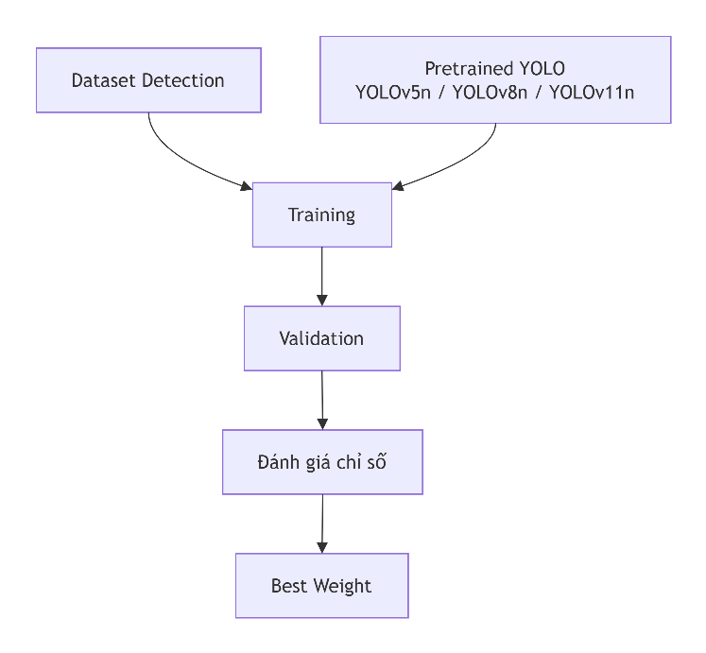
Hình 3.10 Luồng đánh giá YOLO
Trong nghiên cứu này, số epoch được cố định ở mức 100 cho tất cả các mô hình nhằm tạo điều kiện cho quá trình hội tụ diễn ra đầy đủ.
Bên cạnh việc so sánh các kiến trúc YOLO, đề tài còn khảo sát ảnh hưởng của một số siêu tham số quan trọng đến hiệu năng mô hình. Các tham số được lựa chọn dựa trên những yếu tố có ảnh hưởng trực tiếp đến chất lượng phát hiện đối tượng và chi phí tính toán.
Đối tượng khảo sát | Giá trị khảo sát
Model Yolo | Yolov5n, Yolov8n, Yolov11n
Epoch | 100
Image Size | 416, 640, 800
Learning Rate | 0.001, 0.005, 0.01
Batch Size | 8, 16, 32
Mosaic | 0, 1
Bảng 3.2 Đối tượng khảo sát của YOLO
Trong đó, kích thước ảnh đầu vào ảnh hưởng trực tiếp đến khả năng phát hiện các đối tượng nhỏ. Learning rate quyết định tốc độ cập nhật trọng số trong quá trình tối ưu hóa. Batch size tác động đến mức độ ổn định của quá trình học cũng như khả năng khai thác tài nguyên phần cứng. Đối với Mosaic, đây là tham số được sử dụng để đánh giá vai trò của tăng cường dữ liệu đối với hiệu năng của mô hình.

3.5 Xây dựng mô hình CNN

3.5.1 ResNet50
Trong nghiên cứu này, ResNet50 được sử dụng dưới dạng mô hình tiền huấn luyện trên ImageNet. Lớp Fully Connected cuối cùng của mạng được thay thế bằng một lớp phân loại mới có 52 đầu ra tương ứng với 52 lớp biển báo giao thông Việt Nam. Việc thay đổi lớp đầu ra giúp mô hình thích nghi với bài toán phân loại cụ thể của đề tài.
Bên cạnh đó, nghiên cứu áp dụng phương pháp Transfer Learning để tận dụng các đặc trưng đã học từ tập dữ liệu ImageNet. Trong quá trình huấn luyện, mô hình có thể được sử dụng theo hai chiến lược khác nhau gồm đóng băng phần backbone và chỉ huấn luyện lớp phân loại cuối hoặc tinh chỉnh toàn bộ mạng. Cách tiếp cận này cho phép đánh giá khả năng thích nghi của ResNet50 đối với dữ liệu biển báo giao thông Việt Nam.

3.5.2 EfficientNet-B0
Việc lựa chọn EfficientNet-B0 xuất phát từ đặc điểm cân bằng giữa độ chính xác và hiệu quả tài nguyên. So với các mạng CNN có độ sâu lớn, EfficientNet-B0 thường đạt hiệu năng tương đương hoặc cao hơn trong khi yêu cầu bộ nhớ và thời gian suy luận thấp hơn. Điều này đặc biệt quan trọng đối với các hệ thống nhận diện biển báo giao thông cần triển khai trên các thiết bị có giới hạn về tài nguyên phần cứng.
Trong phạm vi đề tài, EfficientNet-B0 được sử dụng như đại diện cho nhóm kiến trúc CNN hiện đại hướng đến tối ưu hiệu quả tính toán. Kết quả thực nghiệm sẽ được sử dụng để so sánh với ResNet50 nhằm đánh giá mức độ phù hợp của từng kiến trúc đối với bài toán phân loại biển báo giao thông Việt Nam.

3.5.3 Cấu hình huấn luyện
Dữ liệu huấn luyện của CNN được xây dựng từ các ảnh biển báo đã được cắt theo thông tin bounding box của bộ dữ liệu gốc. Mỗi ảnh crop được gán nhãn tương ứng với lớp biển báo và được tổ chức theo cấu trúc thư mục phù hợp với cơ chế ImageFolder của PyTorch.
Quá trình huấn luyện được thực hiện theo quy trình gồm các bước: xây dựng tập dữ liệu, áp dụng các phép biến đổi ảnh, khởi tạo mô hình tiền huấn luyện, thực hiện Transfer Learning và tối ưu hóa các tham số của mạng.
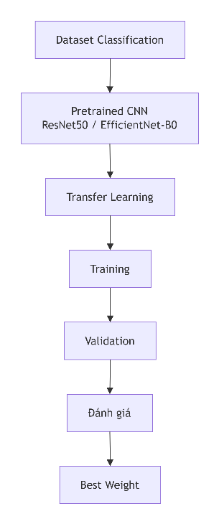
Hình 3.11 Luồng đánh giá CNN
Các mô hình được huấn luyện bằng thuật toán tối ưu Adam kết hợp với hàm mất mát Cross-Entropy Loss. Đây là lựa chọn phổ biến đối với các bài toán phân loại đa lớp nhờ khả năng hội tụ nhanh và ổn định.
Để đánh giá ảnh hưởng của các yếu tố huấn luyện đến chất lượng phân loại, nghiên cứu tiến hành khảo sát một số siêu tham số quan trọng gồm learning rate và chiến lược Transfer Learning. Learning rate được đánh giá ở nhiều mức khác nhau nhằm xác định tốc độ cập nhật trọng số phù hợp. Bên cạnh đó, hai chiến lược huấn luyện gồm đóng băng backbone và tinh chỉnh toàn bộ mạng cũng được xem xét để đánh giá khả năng thích nghi của các mô hình đối với bộ dữ liệu biển báo giao thông.
Đối tượng khảo sát | Giá trị khảo sát
Model CNN | ResNet50, EfficientNet-B0
Learning Rate | 0,0001; 0,001; 0,01
Transfer Learning Strategy | Frozen Backbone, Fine-tuning
Bảng 3.3 Đối tượng khảo sát của CNN
Các mô hình sau khi huấn luyện được đánh giá thông qua các chỉ số Accuracy, Precision, Recall, F1-score, thời gian suy luận và kích thước mô hình. Trong đó, F1-score được lựa chọn làm tiêu chí chính để so sánh và lựa chọn mô hình do chỉ số này phản ánh đồng thời khả năng dự đoán chính xác và khả năng bao phủ đầy đủ các lớp dữ liệu [19].

CHƯƠNG 4: THỰC NGHIỆM VÀ KẾT QUẢ

4.1 Môi trường và kịch bản thực nghiệm
Quá trình thực nghiệm được tổ chức thành ba giai đoạn chính. Giai đoạn thứ nhất tập trung đánh giá các mô hình YOLOv5n, YOLOv8n và YOLOv11n nhằm lựa chọn mô hình phát hiện đối tượng phù hợp nhất cho bài toán nhận diện biển báo giao thông. Các mô hình được huấn luyện theo cùng một quy trình với số epoch cố định, đồng thời được đánh giá thông qua các chỉ số Precision, Recall, mAP@0.5, mAP@0.5:0.95, FPS, thời gian suy luận và kích thước mô hình. Sau khi xác định được mô hình có hiệu năng tốt nhất, nghiên cứu tiếp tục khảo sát ảnh hưởng của các siêu tham số như kích thước ảnh đầu vào, learning rate, batch size và kỹ thuật Mosaic Augmentation nhằm xác định cấu hình huấn luyện tối ưu.
Giai đoạn thứ hai được thực hiện trên tập dữ liệu phân loại ảnh đã được tạo từ các vùng crop biển báo. Hai kiến trúc CNN gồm ResNet50 và EfficientNet-B0 được huấn luyện bằng phương pháp Transfer Learning để đánh giá khả năng nhận dạng các lớp biển báo giao thông. Các mô hình được so sánh dựa trên Accuracy, Precision, Recall, F1-score, thời gian suy luận và kích thước mô hình. Song song với việc đánh giá kiến trúc mạng, nghiên cứu cũng khảo sát ảnh hưởng của learning rate và chiến lược huấn luyện, bao gồm đóng băng backbone và fine-tuning toàn bộ mạng, nhằm xác định cấu hình mang lại hiệu quả cao nhất.
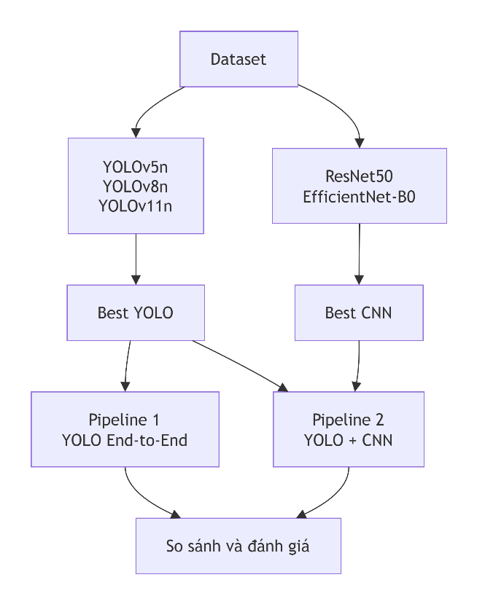
Hình 4.1 Luồng đánh giá tổng thể
Giai đoạn cuối cùng tập trung đánh giá hiệu năng của hai pipeline nhận diện biển báo. Pipeline thứ nhất sử dụng mô hình YOLO theo hướng end-to-end, trong khi Pipeline thứ hai kết hợp bộ phát hiện YOLO với bộ phân loại CNN. Việc so sánh được thực hiện trên các tiêu chí về độ chính xác nhận dạng, khả năng phát hiện đối tượng, tốc độ suy luận, số khung hình xử lý trên giây và kích thước mô hình. Kịch bản này cho phép đánh giá sự đánh đổi giữa tốc độ xử lý và chất lượng nhận dạng, từ đó xác định hướng tiếp cận phù hợp hơn đối với các hệ thống nhận diện biển báo giao thông trong điều kiện triển khai thực tế.

4.2 Kết quả thực nghiệm YOLO
4.2.1 Đánh giá baseline các mô hình YOLO
Khi Mosaic không được kích hoạt, YOLOv8n đạt giá trị mAP@0.5:0.95 cao nhất là 0,760, đồng thời cũng cho tốc độ suy luận tốt nhất với 145,4 FPS. Mặc dù YOLOv11n đạt Recall cao hơn, kết quả mAP@0.5:0.95 vẫn thấp hơn YOLOv8n. Trong khi đó, YOLOv5n cho thấy ưu thế về kích thước mô hình nhưng lại đạt giá trị mAP@0.5:0.95 thấp nhất trong ba kiến trúc được khảo sát.
Kết quả tiếp tục được duy trì khi Mosaic được áp dụng trong quá trình huấn luyện. YOLOv8n đạt mAP@0.5:0.95 bằng 0,767, cao hơn cả YOLOv5n và YOLOv11n. Chênh lệch giữa YOLOv8n và YOLOv11n không lớn, tuy nhiên YOLOv8n vẫn duy trì tốc độ suy luận cao hơn đáng kể. Điều này cho thấy khả năng cân bằng giữa độ chính xác và hiệu năng xử lý của YOLOv8n tốt hơn so với các mô hình còn lại.
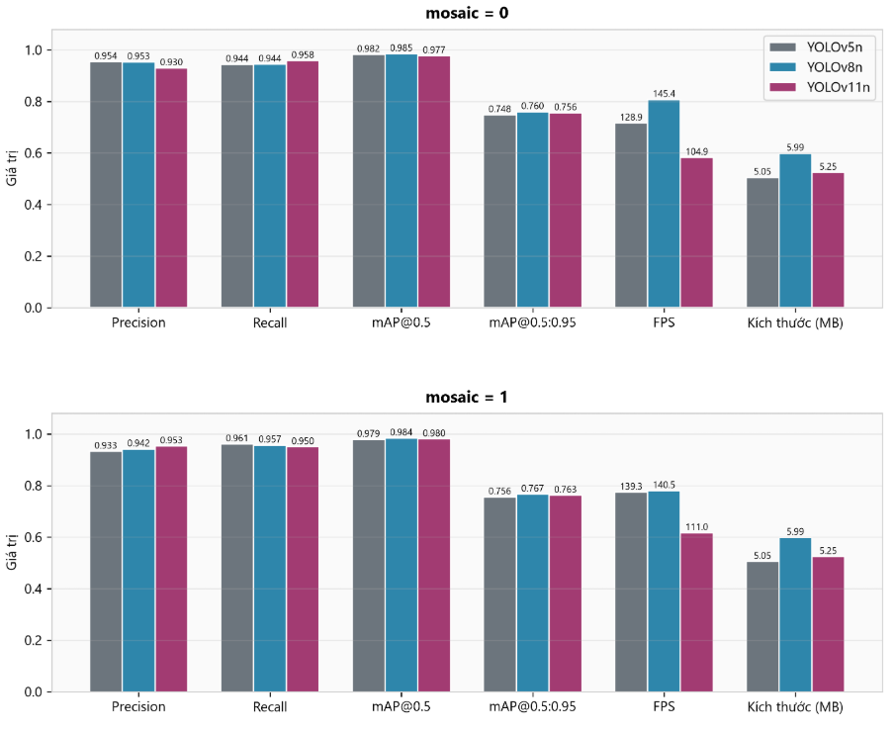
Hình 4.2 kết quả baseline của YOLO
Phân tích riêng trên YOLOv8n cho thấy Mosaic mang lại tác động tích cực đối với chất lượng phát hiện. Khi chuyển từ cấu hình không sử dụng Mosaic sang sử dụng Mosaic, Recall tăng từ 0,944 lên 0,957, trong khi mAP@0.5:0.95 tăng từ 0,760 lên 0,767. Đổi lại, Precision và FPS giảm nhẹ, tuy nhiên mức suy giảm không đáng kể so với lợi ích về khả năng phát hiện đối tượng.
Từ các kết quả thu được, YOLOv8n được lựa chọn làm mô hình đại diện cho nhóm YOLO trong các thí nghiệm tiếp theo. Mô hình này không chỉ đạt giá trị mAP@0.5:0.95 cao nhất mà còn duy trì tốc độ suy luận vượt trội, phù hợp với yêu cầu triển khai trong các hệ thống nhận diện biển báo giao thông thời gian thực.

4.2.2 Phân tích ảnh hưởng Hyperparameter
Sau khi lựa chọn được YOLOv8n là kiến trúc phù hợp nhất, nghiên cứu tiếp tục khảo sát ảnh hưởng của các siêu tham số quan trọng gồm kích thước ảnh đầu vào, learning rate và batch size.
Kích thước ảnh đầu vào được khảo sát tại ba mức 416, 640 và 800 pixel. Kết quả cho thấy khi tăng kích thước ảnh từ 416 lên 800, giá trị mAP@0.5:0.95 tăng từ 0,701 lên 0,781. Mức cải thiện gần 8 điểm phần trăm cho thấy khả năng phát hiện các biển báo kích thước nhỏ được nâng cao đáng kể khi mô hình được cung cấp nhiều thông tin chi tiết hơn từ ảnh đầu vào.
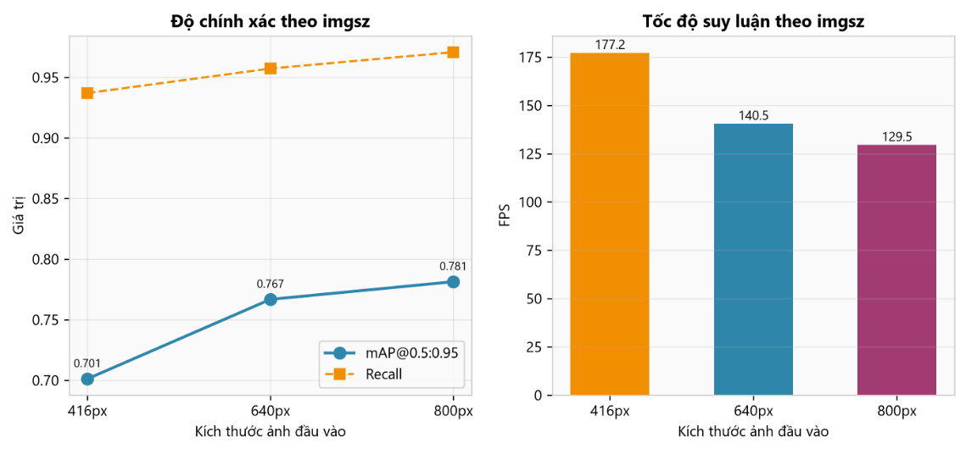
Hình 4.3 kết quả ảnh hưởng của imgsize
Tuy nhiên, độ chính xác cao hơn đi kèm với sự suy giảm về tốc độ xử lý. FPS giảm từ 177,2 xuống còn 129,5 khi kích thước ảnh tăng lên 800. Điều này phản ánh sự đánh đổi thường gặp trong các bài toán Object Detection giữa chất lượng dự đoán và chi phí tính toán. Dù vậy, mức FPS đạt được vẫn đủ đáp ứng các yêu cầu xử lý thời gian thực, do đó kích thước ảnh 800 được lựa chọn cho các thí nghiệm tiếp theo.
Learning rate được khảo sát ở ba mức 0,001; 0,005 và 0,01. Kết quả cho thấy các chỉ số Precision, Recall, mAP@0.5 và mAP@0.5:0.95 gần như không thay đổi giữa các cấu hình. Điều này cho thấy mô hình đã hội tụ ổn định và không quá nhạy cảm với các giá trị learning rate nằm trong khoảng khảo sát.
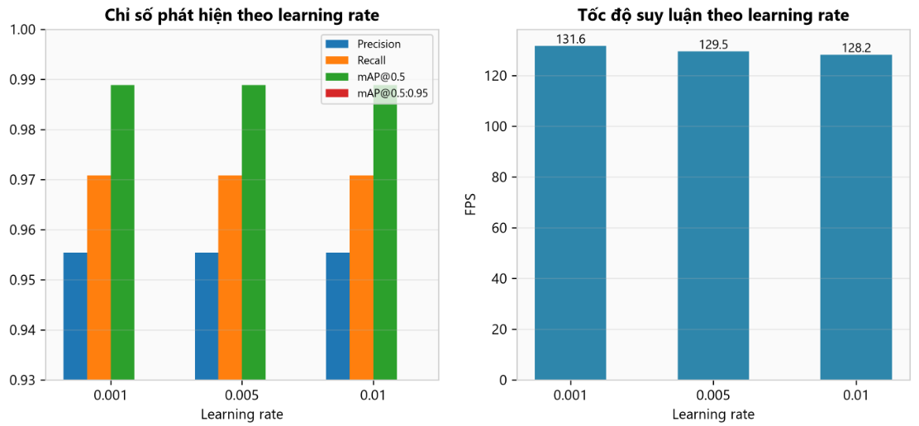
Hình 4.4 kết quả ảnh hưởng của learning
Mặc dù chất lượng dự đoán tương đương nhau, learning rate 0,001 đạt tốc độ suy luận cao nhất với 131,6 FPS. Trên cơ sở tiêu chí lựa chọn của hệ thống, cấu hình này được sử dụng trong giai đoạn khảo sát batch size.
Batch size được đánh giá tại ba mức 8, 16 và 32. Kết quả thực nghiệm cho thấy batch size có ảnh hưởng rõ rệt đến khả năng tổng quát hóa của mô hình. Cấu hình batch size 32 đạt giá trị mAP@0.5:0.95 bằng 0,783, cao nhất trong toàn bộ các thí nghiệm YOLO, đồng thời đạt Recall 0,973.
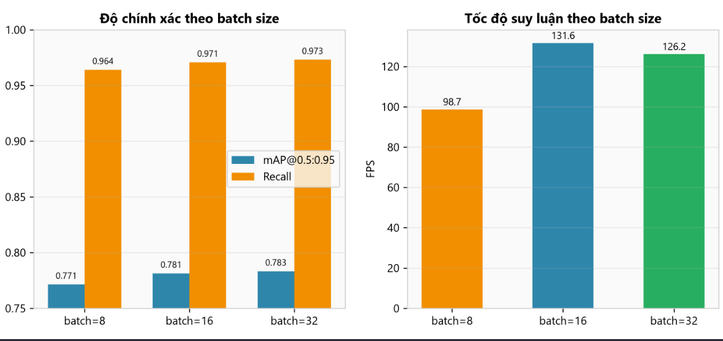
Hình 4.5 kết quả ảnh hưởng batchsize
Trong khi đó, batch size 8 cho kết quả thấp hơn đáng kể với mAP@0.5:0.95 chỉ đạt 0,771 và tốc độ suy luận giảm xuống còn 98,7 FPS. Điều này cho thấy việc sử dụng batch size lớn hơn giúp quá trình cập nhật trọng số ổn định hơn, từ đó cải thiện chất lượng học của mô hình trên bộ dữ liệu biển báo giao thông.
Tổng hợp các kết quả khảo sát cho thấy kích thước ảnh đầu vào là tham số có tác động mạnh nhất đến hiệu năng phát hiện. Learning rate chỉ tạo ra khác biệt nhỏ trong phạm vi khảo sát, trong khi batch size ảnh hưởng trực tiếp đến khả năng tổng quát hóa và độ chính xác cuối cùng của mô hình.

4.2.3 Lựa chọn mô hình YOLO tốt nhất
Hệ thống lựa chọn mô hình tốt nhất dựa trên tiêu chí ưu tiên giá trị mAP@0.5:0.95. Trong trường hợp các mô hình có cùng giá trị mAP@0.5:0.95, hệ thống tiếp tục so sánh mAP@0.5 và cuối cùng là FPS để đưa ra quyết định. Tiêu chí này phù hợp với đặc thù của bài toán Object Detection, trong đó mAP@0.5:0.95 phản ánh đồng thời khả năng định vị và phân loại đối tượng ở nhiều ngưỡng IoU khác nhau.
Sau bốn giai đoạn benchmark liên tiếp, cấu hình đạt kết quả tốt nhất là YOLOv8n với kích thước ảnh đầu vào 800, learning rate 0,001, batch size 32 và Mosaic được kích hoạt trong quá trình huấn luyện. Mô hình đạt Precision 0,947, Recall 0,973, mAP@0.5 bằng 0,987 và mAP@0.5:0.95 bằng 0,783. Tốc độ suy luận đạt 126,2 FPS với kích thước mô hình khoảng 6 MB.
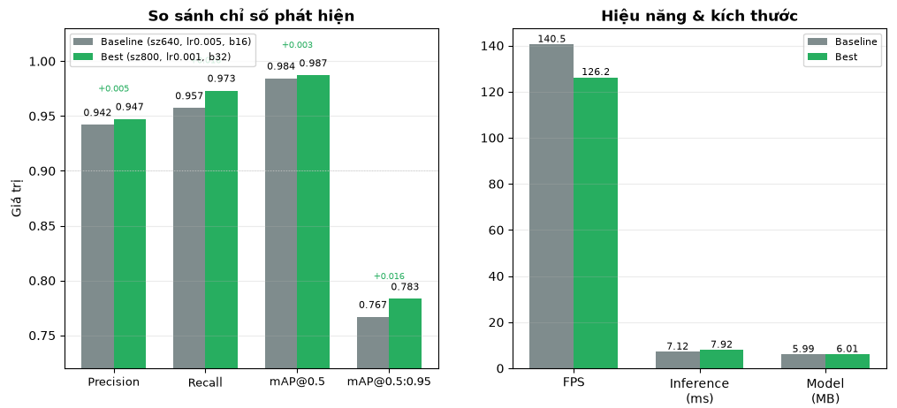
Hình 4.6 Kết quả so với baseline
So với cấu hình YOLOv8n ban đầu sử dụng kích thước ảnh 640, learning rate 0,005 và batch size 16, mô hình tối ưu giúp mAP@0.5:0.95 tăng từ 0,767 lên 0,783. Recall cũng tăng từ 0,957 lên 0,973, cho thấy khả năng phát hiện đầy đủ các biển báo được cải thiện đáng kể. Mặc dù FPS giảm khoảng 14 khung hình mỗi giây do kích thước ảnh lớn hơn, tốc độ xử lý vẫn duy trì ở mức cao và hoàn toàn đáp ứng yêu cầu triển khai thực tế.
Từ những kết quả trên, YOLOv8n với cấu hình tối ưu được lựa chọn làm mô hình phát hiện biển báo chính thức của đề tài. Trọng số này được sử dụng trực tiếp trong Pipeline 1 và đồng thời đóng vai trò detector trong Pipeline 2 để phục vụ các thí nghiệm so sánh ở các mục tiếp theo.

4.3 Kết quả thực nghiệm CNN

4.3.1 Đánh giá baseline ResNet50 và EfficientNet-B0
Hai mô hình được huấn luyện với cùng cấu hình gồm 50 epoch, batch size 32, learning rate 0,001 và chiến lược fine-tuning toàn bộ mạng. Kết quả thu được cho thấy cả hai kiến trúc đều đạt hiệu năng rất cao trên tập dữ liệu biển báo giao thông, với Accuracy đều vượt mức 98%.
Kết quả cho thấy EfficientNet-B0 đạt F1-score bằng 0,989, cao hơn 0,007 so với ResNet50. Mặc dù mức chênh lệch không quá lớn, đây là sự cải thiện đáng kể trong bối cảnh cả hai mô hình đều đã đạt độ chính xác rất cao. Đồng thời, Accuracy của EfficientNet-B0 đạt 98,9%, cao hơn mức 98,5% của ResNet50.
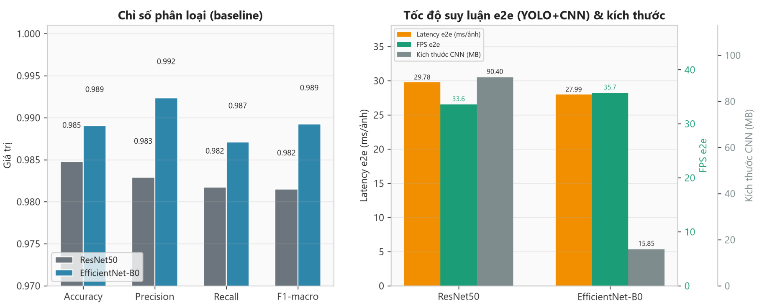
Hình 4.7 Kết quả baseline của CNN
Một kết quả đáng chú ý khác là sự khác biệt rất lớn về kích thước mô hình. ResNet50 yêu cầu khoảng 90,40 MB bộ nhớ lưu trữ, trong khi EfficientNet-B0 chỉ chiếm 15,85 MB. Điều này đồng nghĩa EfficientNet-B0 nhỏ hơn khoảng 82% nhưng vẫn đạt hiệu năng phân loại cao hơn.
Xét tổng thể trên cả độ chính xác, tốc độ xử lý và chi phí lưu trữ, EfficientNet-B0 cho thấy hiệu quả vượt trội và trở thành ứng viên phù hợp hơn cho các thí nghiệm tối ưu hóa tiếp theo.

4.3.2 Phân tích Hyperparameter
Sau khi xác định EfficientNet-B0 là kiến trúc có hiệu năng tốt nhất, nghiên cứu tiếp tục khảo sát ảnh hưởng của các siêu tham số quan trọng gồm learning rate và chiến lược Transfer Learning. Quy trình đánh giá được thực hiện tuần tự nhằm xác định cấu hình huấn luyện tối ưu cho bộ phân loại CNN.
Learning rate được khảo sát tại ba mức 0,0001; 0,001 và 0,01 trong khi các tham số còn lại được giữ cố định. Kết quả cho thấy learning rate có ảnh hưởng đáng kể đến quá trình hội tụ của mô hình. Khi learning rate tăng lên 0,01, hiệu năng phân loại suy giảm mạnh với F1-score chỉ còn 0,899. Validation Loss tăng lên 0,208 cho thấy mô hình gặp khó khăn trong việc tối ưu hóa và không thể hội tụ ổn định. Điều này phản ánh hiện tượng cập nhật trọng số quá lớn khiến quá trình học dao động quanh nghiệm tối ưu.
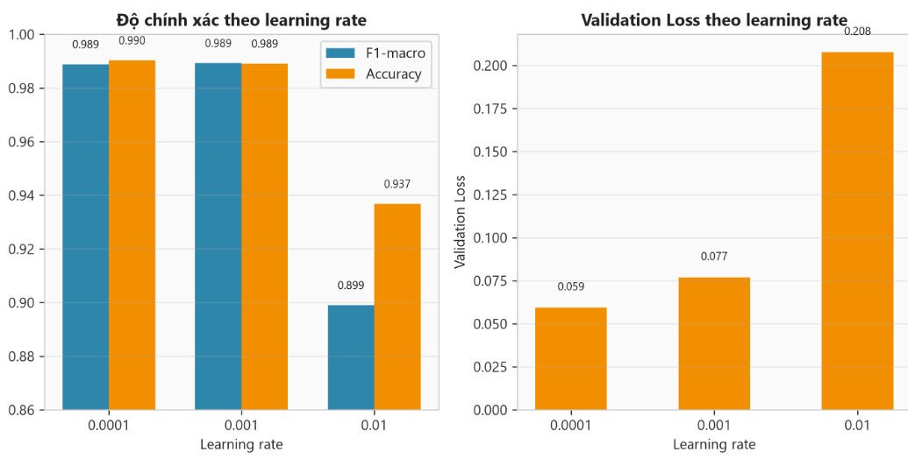
Hình 4.8 Kết quả ảnh hưởng của learning
Ngược lại, hai cấu hình 0,0001 và 0,001 đều đạt kết quả rất cao. Learning rate 0,0001 cho Accuracy và Validation Loss tốt nhất, tuy nhiên F1-score không vượt qua cấu hình 0,001. Do hệ thống sử dụng F1-score làm tiêu chí ưu tiên, learning rate 0,001 tiếp tục được lựa chọn cho giai đoạn khảo sát tiếp theo.
Hai chiến lược transfer learning được đánh giá gồm Frozen Backbone và Fine-Tuning. Kết quả cho thấy Fine-Tuning đạt F1-score cao hơn so với Frozen Backbone. Mặc dù mức chênh lệch chỉ khoảng 0,001, điều này cho thấy việc cho phép toàn bộ mạng tiếp tục cập nhật trọng số giúp mô hình thích nghi tốt hơn với đặc trưng riêng của dữ liệu biển báo giao thông Việt Nam.
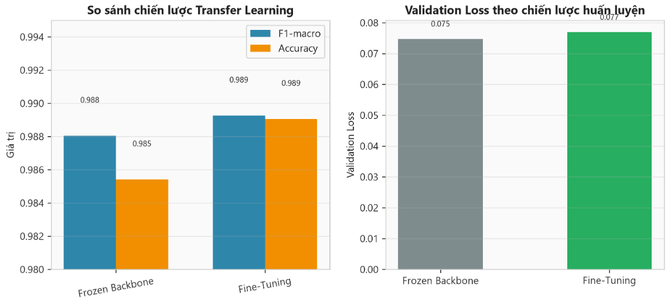
Hình 4.9 Ảnh hưởng của transfer learning
Trong khi đó, Frozen Backbone đạt Train Loss thấp hơn nhưng không mang lại khả năng tổng quát hóa tương ứng trên tập xác thực. Điều này cho thấy các đặc trưng học từ ImageNet tuy hữu ích nhưng vẫn cần được tinh chỉnh để phù hợp với bài toán nhận dạng biển báo có nhiều lớp tương đồng về hình dạng và màu sắc.
Tổng hợp kết quả khảo sát cho thấy learning rate là tham số có tác động mạnh nhất đến chất lượng phân loại. Chiến lược Fine-Tuning mang lại cải thiện nhỏ hơn nhưng vẫn giúp nâng cao hiệu năng tổng thể của mô hình. Vì vậy, cấu hình gồm learning rate 0,001 và Fine-Tuning được lựa chọn làm cấu hình tối ưu cho bộ phân loại CNN.

4.3.3 Lựa chọn mô hình CNN tốt nhất
Sau ba giai đoạn benchmark liên tiếp, mô hình được lựa chọn là EfficientNet-B0 với learning rate 0,001, batch size 32, kích thước đầu vào 224×224 và chiến lược Fine-Tuning. Mô hình đạt Accuracy 98,9%, Precision 99,2%, Recall 98,7% và F1-score 98,9%.
So với ResNet50, EfficientNet-B0 cải thiện F1-score thêm 0,007 điểm, Accuracy tăng 0,004 điểm và Precision tăng 0,009 điểm. Đồng thời, kích thước mô hình giảm từ 90,40 MB xuống còn 15,85 MB. Đây là một lợi thế đáng kể khi triển khai trên các hệ thống có giới hạn về bộ nhớ hoặc yêu cầu xử lý thời gian thực.
Kết quả thực nghiệm cho thấy EfficientNet-B0 đạt được sự cân bằng tốt giữa độ chính xác, tốc độ suy luận và chi phí tính toán với hiệu năng phân loại đạt gần 99% trên 52 lớp biển báo giao thông Việt Nam.

4.4 Đánh giá các hướng tiếp cận

4.4.1 Phương pháp đánh giá
Do cả hai pipeline đều sử dụng cùng một mô hình YOLOv8n cho nhiệm vụ phát hiện đối tượng, khả năng định vị biển báo được xem là tương đương. Vì vậy, trọng tâm của quá trình đánh giá được đặt vào hiệu quả nhận dạng cuối cùng của toàn bộ hệ thống cũng như khả năng triển khai trong thực tế.
Do đó việc lựa chọn được thực hiện theo thứ tự ưu tiên gồm F1-macro, FPS và kích thước mô hình. Trong trường hợp chênh lệch về F1-macro không đáng kể, pipeline có tốc độ xử lý cao hơn và yêu cầu tài nguyên thấp hơn sẽ được ưu tiên lựa chọn.

4.4.2 Kết quả đánh giá
Sau khi lựa chọn được mô hình YOLO tốt nhất và mô hình CNN tốt nhất từ các giai đoạn thực nghiệm trước, nghiên cứu tiến hành xây dựng và đánh giá hai pipeline nhận diện biển báo giao thông hoàn chỉnh. Luồng kiểm thử đầu tiên sử dụng mô hình YOLOv8n theo hướng end-to-end, trong khi luồng kiểm thử 2 kết hợp YOLOv8n làm bộ phát hiện đối tượng và EfficientNet-B0 làm bộ phân loại cuối cùng.
Do cùng sử dụng một mô hình YOLOv8n cho nhiệm vụ phát hiện đối tượng nên hai pipeline đạt kết quả tương đương về khả năng định vị biển báo. Cả hai đều đạt mAP@0.5 bằng 0,987 và mAP@0.5:0.95 bằng 0,783. Điều này cho thấy chất lượng phát hiện đối tượng không bị ảnh hưởng bởi việc bổ sung bộ phân loại CNN ở giai đoạn sau.
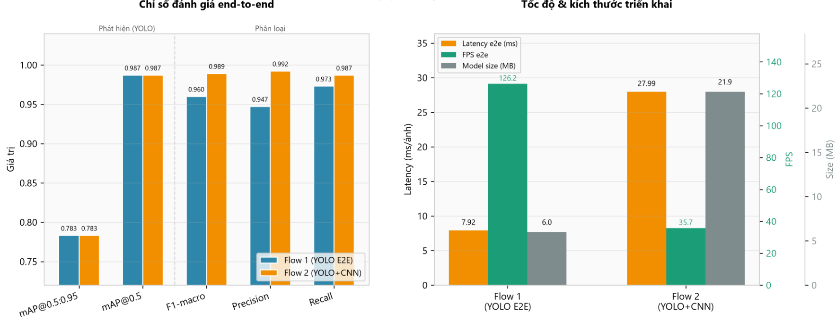
Hình 4.10 Kết quả đánh giá luồng CNN
Sự khác biệt chủ yếu xuất hiện ở nhiệm vụ phân loại biển báo. Luồng kiểm thử 2 đạt F1-macro bằng 0,989, cao hơn đáng kể so với mức 0,960 của luồng đầu tiên. Precision và Recall cũng tăng tương ứng từ 0,947 lên 0,992 và từ 0,973 lên 0,987. Kết quả này cho thấy EfficientNet-B0 có khả năng khai thác các đặc trưng chi tiết của biển báo hiệu quả hơn khi được huấn luyện trực tiếp trên tập dữ liệu classification.
Tuy nhiên, sự cải thiện về độ chính xác đi kèm với chi phí tính toán lớn hơn. Thời gian suy luận trung bình của luồng kiểm thử 2 đạt 27,99 ms trên mỗi ảnh, cao hơn khoảng 3,5 lần so với Pipeline 1. FPS giảm từ 126,2 xuống còn 35,7 do hệ thống phải thực hiện thêm các bước cắt ảnh và phân loại bằng CNN. Đồng thời, kích thước mô hình tăng từ 6,0 MB lên 21,9 MB khi cần lưu trữ cả detector và classifier.

4.4.3 So sánh và thảo luận
Kết quả thực nghiệm cho thấy mỗi hướng tiếp cận sở hữu những ưu điểm riêng và phù hợp với các mục tiêu triển khai khác nhau.
Đối với luồng kiểm thử 1, ưu thế lớn nhất nằm ở tốc độ xử lý. Việc sử dụng một mô hình duy nhất cho toàn bộ quá trình nhận diện giúp giảm chi phí tính toán, hạn chế độ trễ và đơn giản hóa kiến trúc hệ thống. Với tốc độ đạt 126,2 FPS, pipeline này hoàn toàn đáp ứng các yêu cầu xử lý thời gian thực trong các ứng dụng như camera giao thông, hệ thống giám sát giao lộ hoặc hỗ trợ lái xe nâng cao.
Trong khi đó, luồng kiểm thử 2 cho thấy hiệu quả vượt trội về chất lượng nhận dạng. F1-macro tăng từ 0,960 lên 0,989, tương đương mức cải thiện gần 3 điểm phần trăm. Precision đạt 0,992 cho thấy số lượng dự đoán sai giảm đáng kể so với mô hình end-to-end. Điều này phản ánh lợi thế của kiến trúc hai giai đoạn, trong đó bộ phân loại CNN được huấn luyện chuyên biệt trên các ảnh biển báo đã được tách khỏi bối cảnh xung quanh, giúp mô hình tập trung vào các đặc trưng hình dạng, màu sắc và ký hiệu của từng lớp biển báo.
Mặc dù vậy, chi phí đánh đổi là khá rõ ràng. Luồng kiểm thử 2 yêu cầu thực hiện nhiều bước xử lý liên tiếp gồm phát hiện đối tượng, cắt vùng ảnh và phân loại bằng CNN. Điều này làm tăng độ trễ suy luận lên gần 28 ms mỗi ảnh và khiến kích thước mô hình lớn hơn khoảng 3,6 lần so với luồng kiểm thử 1. Trong các hệ thống có tài nguyên phần cứng hạn chế hoặc yêu cầu tốc độ xử lý rất cao, đây là một yếu tố cần được cân nhắc.
Xét theo tiêu chí lựa chọn của đề tài, tiêu chí F1-macro của luồng kiểm thử 2 đạt kết quả cao hơn không đáng kể nhưng tốc độ xử lý thấp hơn nhiều so với luồng kiểm thử 1, do đó luồng kiểm thử 1 được lựa chọn là hướng tiếp cận cuối cùng của đề tài nhờ đạt chất lượng nhận dạng tổng thể tốt nhất trên bộ dữ liệu biển báo giao thông Việt Nam.

4.5 Triển khai hệ thống Web

4.5.1 Kiến trúc hệ thống
Kiến trúc tổng thể của hệ thống bao gồm ba tầng chính: tầng giao diện người dùng (Frontend), tầng dịch vụ ứng dụng (Backend API) và tầng suy luận mô hình (Inference Service).
Thành phần | Công nghệ | Chức năng
Frontend | React, Vite | Giao diện người dùng, tải ảnh/video và hiển thị kết quả
Backend API | Flask | Tiếp nhận yêu cầu và điều phối suy luận
Inference Service | PyTorch, Ultralytics | Nạp mô hình và thực hiện nhận diện
Luồng kiểm thử 1 | YOLOv8n | Phát hiện và phân loại biển báo trong một lần suy luận
Luồng kiểm thử 2 | YOLOv8n + EfficientNet-B0 | Phát hiện bằng YOLO và phân loại bằng CNN
OpenCV | OpenCV | Tiền xử lý ảnh và video
Model Storage | Artifacts | Lưu trữ trọng số mô hình và cấu hình triển khai
Bảng 4.1 Các thành phần của hệ thống
Khi người dùng tải lên một ảnh hoặc video, dữ liệu được gửi đến máy chủ thông qua các API tương ứng. Backend lưu tạm tệp đầu vào, chuyển dữ liệu đến pipeline được lựa chọn và nhận lại kết quả suy luận.
Đối với dữ liệu video, hệ thống xử lý lần lượt từng khung hình. Quá trình theo dõi đối tượng được thực hiện nhằm duy trì định danh biển báo giữa các frame liên tiếp. Cơ chế này giúp hạn chế việc thực hiện phân loại lặp lại nhiều lần đối với cùng một đối tượng, từ đó cải thiện hiệu năng xử lý của hệ thống.
Để phục vụ giao tiếp giữa giao diện Web và máy chủ, hệ thống xây dựng tập các REST API như trình bày trong bảng.
Endpoint | Phương thức | Chức năng
/health | GET | Kiểm tra trạng thái hệ thống và mô hình đang được nạp
/predict/flow1 | POST | Nhận diện ảnh bằng Pipeline 1 (YOLO End-to-End)
/predict/flow2 | POST | Nhận diện ảnh bằng Pipeline 2 (YOLO + CNN)
/predict/video/flow1 | POST | Nhận diện video bằng Pipeline 1
/predict/video/flow2 | POST | Nhận diện video bằng Pipeline 2
/outputs/<filename> | GET | Truy xuất video đã được xử lý
/ | GET | Truy cập giao diện Web của hệ thống
Bảng 4.2 Các API chính của hệ thống
Kiến trúc triển khai được thiết kế theo hướng mô-đun hóa nhằm phục vụ mục tiêu nghiên cứu và đánh giá hai luồng kiểm thử nhận diện biển báo giao thông.

4.5.2. Giao diện người dùng
Hệ thống cung cấp hai chế độ làm việc chính gồm nhận diện trên ảnh tĩnh và nhận diện trên video. Người dùng chỉ cần tải dữ liệu đầu vào lên hệ thống và thực hiện suy luận mà không cần các thao tác cấu hình phức tạp.
Đối với chế độ nhận diện ảnh, hệ thống cho phép tải lên một ảnh chứa biển báo giao thông và thực hiện đồng thời cả hai pipeline trên cùng một dữ liệu đầu vào. Kết quả trả về bao gồm số lượng biển báo được phát hiện, thời gian suy luận, danh sách các biển báo nhận dạng được cùng mức độ tin cậy tương ứng. Bên cạnh đó, ảnh đầu ra được hiển thị trực tiếp với các khung giới hạn (bounding box) và nhãn phân loại để người dùng dễ dàng quan sát kết quả nhận diện.
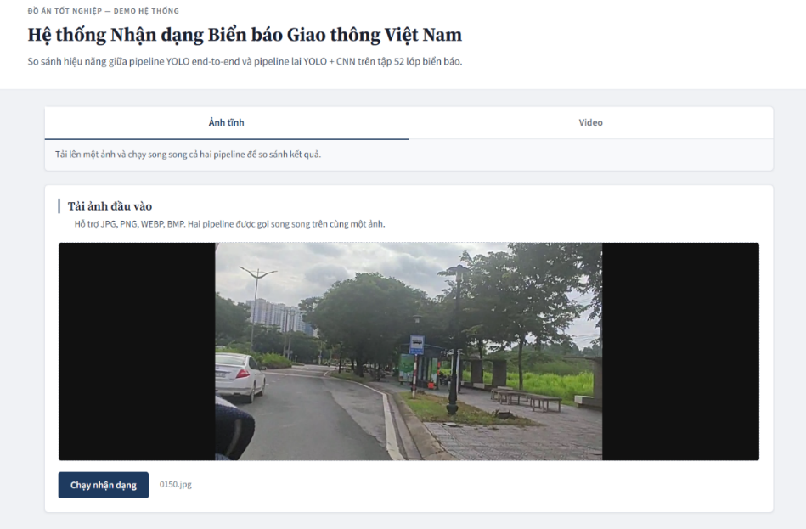
Hình 4.11 Giao diện tính năng nhận diện
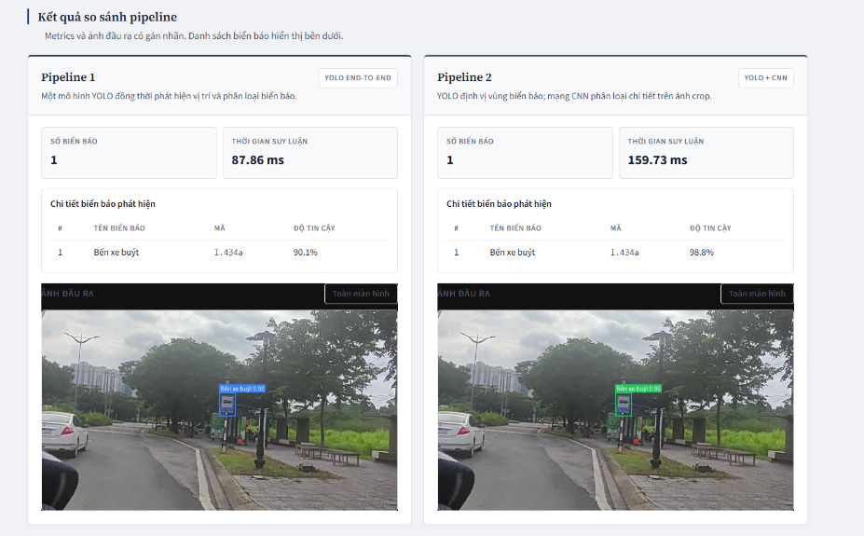
Hình 4.12 Giao diện nhận diện ảnh tĩnh
Đối với chế độ nhận diện video, hệ thống hỗ trợ tải lên các tệp video giao thông và thực hiện xử lý toàn bộ chuỗi khung hình. Sau khi quá trình suy luận hoàn tất, hệ thống hiển thị các thông tin thống kê như số lượng khung hình đã xử lý, số lượng biển báo phát hiện được, tổng thời gian xử lý và tốc độ xử lý trung bình (FPS). Đồng thời, danh sách các biển báo được ghi nhận kèm theo thời điểm xuất hiện trong video cũng được cung cấp nhằm hỗ trợ việc đánh giá kết quả.
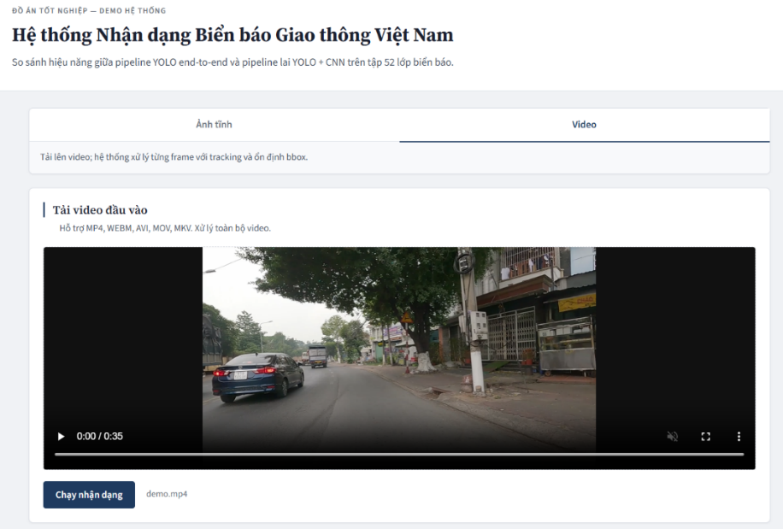
Hình 4.13 Giao diện tính năng nhận diện
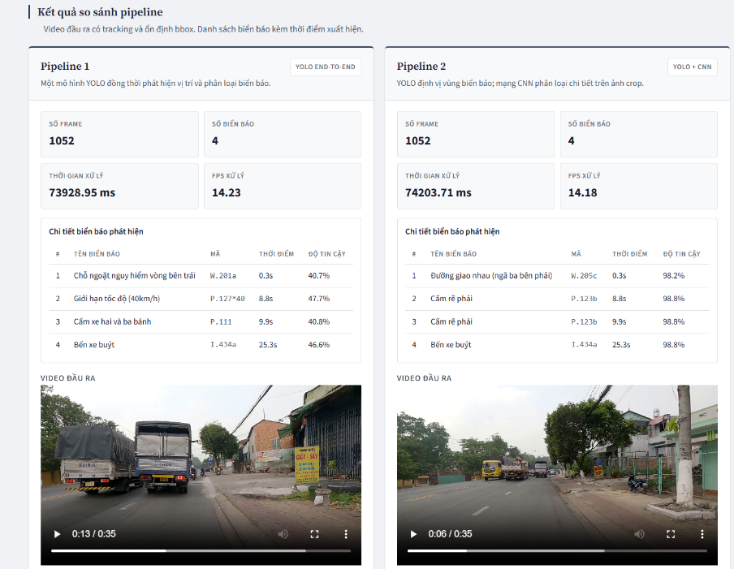
Hình 4.14 Kết quả nhận diện trên video
Để phục vụ mục tiêu nghiên cứu, giao diện được thiết kế theo hướng so sánh trực quan giữa hai pipeline. Kết quả của Pipeline 1 (YOLO End-to-End) và Pipeline 2 (YOLO kết hợp CNN) được hiển thị song song trên cùng màn hình với các chỉ số đánh giá và dữ liệu đầu ra tương ứng. Cách trình bày này giúp người dùng dễ dàng đối chiếu sự khác biệt về tốc độ xử lý, số lượng đối tượng phát hiện, độ tin cậy dự đoán và chất lượng nhận diện giữa hai hướng tiếp cận.
Nhìn chung, giao diện Web đóng vai trò là cầu nối giữa người dùng và các mô hình học sâu, đồng thời là công cụ hỗ trợ trực quan cho quá trình đánh giá và so sánh hiệu năng của các pipeline nhận diện biển báo giao thông được đề xuất trong đề tài.

KẾT LUẬN VÀ KIẾN NGHỊ

Kết luận
Đề tài đã nghiên cứu và xây dựng thành công hệ thống nhận diện và phân loại biển báo giao thông Việt Nam dựa trên các phương pháp Deep Learning hiện đại. Quá trình thực hiện được triển khai theo hướng tiếp cận toàn diện, bao gồm xây dựng bộ dữ liệu, thiết kế quy trình xử lý dữ liệu, huấn luyện mô hình, đánh giá thực nghiệm và triển khai hệ thống Web phục vụ kiểm thử thực tế.
Đối với bài toán phát hiện đối tượng, nghiên cứu tiến hành khảo sát ba kiến trúc YOLO gồm YOLOv5n, YOLOv8n và YOLOv11n. Kết quả thực nghiệm cho thấy YOLOv8n đạt sự cân bằng tốt nhất giữa độ chính xác và hiệu năng xử lý. Mô hình không chỉ đạt giá trị mAP@0.5:0.95 cao nhất trong nhóm khảo sát mà còn duy trì tốc độ suy luận cao, phù hợp với yêu cầu của các hệ thống nhận diện thời gian thực. Thí nghiệm cũng cho thấy kỹ thuật Mosaic Data Augmentation mang lại tác động tích cực đối với chất lượng phát hiện, góp phần cải thiện khả năng bao phủ đối tượng của mô hình.
Trong nhóm mô hình phân loại ảnh, ResNet50 và EfficientNet-B0 được đánh giá thông qua nhiều cấu hình huấn luyện khác nhau. Kết quả cho thấy EfficientNet-B0 đạt hiệu quả phân loại cao hơn khi xét trên các chỉ số Accuracy và F1-score, đồng thời duy trì kích thước mô hình tương đối nhỏ. Việc áp dụng Transfer Learning và lựa chọn learning rate phù hợp giúp các mô hình tận dụng hiệu quả tri thức từ các bộ dữ liệu lớn, từ đó nâng cao khả năng nhận dạng trên tập dữ liệu biển báo giao thông Việt Nam.
Trên cơ sở các mô hình được lựa chọn, đề tài xây dựng và đánh giá hai hướng tiếp cận khác nhau. Hướng tiếp cận thứ nhất sử dụng YOLO theo hướng end-to-end để thực hiện đồng thời phát hiện và phân loại biển báo. Hướng tiếp cận thứ hai kết hợp mô hình YOLO với bộ phân loại CNN nhằm tăng cường độ chính xác ở giai đoạn nhận dạng lớp biển báo. Kết quả thực nghiệm cho thấy hướng tiếp cận thứ nhất đạt hiểu quả cao nhất với thời gian chạy tốt nhất.
Bên cạnh phần nghiên cứu mô hình, đề tài cũng đã triển khai thành công hệ thống Web cho phép người dùng thực hiện nhận diện biển báo trên ảnh và video. Hệ thống hoạt động ổn định, cung cấp kết quả trực quan và đáp ứng được mục tiêu ứng dụng thực tế của đề tài. Những kết quả đạt được cho thấy tính khả thi của việc ứng dụng Deep Learning vào bài toán nhận diện biển báo giao thông Việt Nam, đồng thời tạo nền tảng cho các nghiên cứu mở rộng trong tương lai.

Hạn chế
Mặc dù đạt được các mục tiêu đề ra, nghiên cứu vẫn còn tồn tại một số hạn chế nhất định. Trước hết, các mô hình Deep Learning được sử dụng trong nghiên cứu đều mang tính hộp đen, khiến quá trình giải thích cơ sở đưa ra dự đoán của mô hình còn nhiều hạn chế. Điều này gây khó khăn trong việc phân tích nguyên nhân của các trường hợp nhận diện hoặc phân loại sai, đồng thời làm giảm tính minh bạch và khả năng giải thích của hệ thống khi triển khai trong các ứng dụng thực tế
Các thí nghiệm chủ yếu được thực hiện trên dữ liệu ảnh và video đã được thu thập, chưa đánh giá đầy đủ trong các điều kiện môi trường phức tạp như thời tiết xấu, ánh sáng yếu, biển báo bị che khuất hoặc xuất hiện ở khoảng cách rất xa. Do đó, hiệu năng của hệ thống trong các bối cảnh thực tế đặc biệt vẫn cần được kiểm chứng thêm.
Đề tài tập trung vào các phiên bản mô hình có kích thước nhỏ nhằm đảm bảo tốc độ suy luận và khả năng triển khai trên phần cứng phổ thông. Vì vậy, các kiến trúc có độ phức tạp cao hơn hoặc các phương pháp tiên tiến mới xuất hiện chưa được đưa vào phạm vi khảo sát và so sánh.
Mặt khác, hệ thống Web hiện tại mới đóng vai trò như một nền tảng trình diễn và kiểm thử chức năng. Các nội dung liên quan đến tối ưu hóa hạ tầng, khả năng mở rộng, bảo mật hệ thống và triển khai trên môi trường sản xuất chưa được nghiên cứu chuyên sâu.

Kiến nghị
Trong thời gian tới, nghiên cứu có thể được mở rộng theo nhiều hướng nhằm nâng cao chất lượng nhận diện cũng như khả năng ứng dụng thực tiễn của hệ thống.
Một hướng phát triển quan trọng là mở rộng và cập nhật bộ dữ liệu với số lượng mẫu lớn hơn, bao phủ nhiều điều kiện môi trường khác nhau như ban đêm, mưa, sương mù hoặc các trường hợp biển báo bị biến dạng, mờ và che khuất. Việc bổ sung dữ liệu đa dạng sẽ giúp mô hình học được các đặc trưng tổng quát hơn và nâng cao khả năng hoạt động trong thực tế.
Đối với hướng ứng dụng, hệ thống có thể được tích hợp với camera giao thông, thiết bị nhúng hoặc các nền tảng hỗ trợ lái xe nhằm xây dựng giải pháp nhận diện biển báo thời gian thực. Việc kết hợp thêm các thành phần như nhận diện làn đường, phát hiện phương tiện và theo dõi đối tượng sẽ tạo điều kiện phát triển các hệ thống giao thông thông minh có tính ứng dụng cao hơn.
Ngoài ra, cần thực hiện các thử nghiệm quy mô lớn trong môi trường thực tế nhằm đánh giá toàn diện tính ổn định, độ tin cậy và khả năng đáp ứng của hệ thống trước các tình huống vận hành khác nhau. Đây là bước cần thiết để chuyển đổi từ mô hình nghiên cứu sang các ứng dụng triển khai thực tế.

TÀI LIỆU THAM KHẢO
[1] R. Szeliski, Computer Vision: Algorithms and Applications, 2nd ed. Cham, Switzerland: Springer, 2022.
[2] D. A. Forsyth and J. Ponce, Computer Vision: A Modern Approach, 2nd ed. Upper Saddle River, NJ, USA: Pearson, 2011.
[3] I. Goodfellow, Y. Bengio, and A. Courville, Deep Learning. Cambridge, MA, USA: MIT Press, 2016.
[4] Y. LeCun, Y. Bengio, and G. Hinton, “Deep learning,” Nature, vol. 521, no. 7553, pp. 436–444, May 2015.
[5] Y. LeCun, L. Bottou, Y. Bengio, and P. Haffner, “Gradient-based learning applied to document recognition,” Proc. IEEE, vol. 86, no. 11, pp. 2278–2324, Nov. 1998.
[6] A. Krizhevsky, I. Sutskever, and G. E. Hinton, “ImageNet classification with deep convolutional neural networks,” in Proc. Adv. Neural Inf. Process. Syst. (NeurIPS), Lake Tahoe, NV, USA, 2012, pp. 1097–1105.
[7] R. Girshick, “Fast R-CNN,” in Proc. IEEE Int. Conf. Comput. Vis. (ICCV), Santiago, Chile, 2015, pp. 1440–1448.
[8] S. Ren, K. He, R. Girshick, and J. Sun, “Faster R-CNN: Towards real-time object detection with region proposal networks,” IEEE Trans. Pattern Anal. Mach. Intell., vol. 39, no. 6, pp. 1137–1149, Jun. 2017.
[9] W. Liu et al., “SSD: Single shot multibox detector,” in Proc. Eur. Conf. Comput. Vis. (ECCV), Amsterdam, The Netherlands, 2016, pp. 21–37.
[10] J. Redmon, S. Divvala, R. Girshick, and A. Farhadi, “You Only Look Once: Unified, real-time object detection,” in Proc. IEEE Conf. Comput. Vis. Pattern Recognit. (CVPR), Las Vegas, NV, USA, 2016, pp. 779–788.
[11] J. Redmon and A. Farhadi, “YOLO9000: Better, faster, stronger,” in Proc. IEEE Conf. Comput. Vis. Pattern Recognit. (CVPR), Honolulu, HI, USA, 2017, pp. 7263–7271.
[12] A. Bochkovskiy, C.-Y. Wang, and H.-Y. M. Liao, “YOLOv4: Optimal speed and accuracy of object detection,” arXiv:2004.10934, Apr. 2020.
[13] C.-Y. Wang, A. Bochkovskiy, and H.-Y. M. Liao, “YOLOv7: Trainable bag-of-freebies sets new state-of-the-art for real-time object detectors,” in Proc. IEEE/CVF Conf. Comput. Vis. Pattern Recognit. (CVPR), Vancouver, BC, Canada, 2023, pp. 7464–7475.
[14] G. Jocher et al., Ultralytics YOLO Documentation, 2023. [Online]. Available: https://docs.ultralytics.com/. [Accessed: Jun. 8, 2026].
[15] K. He, X. Zhang, S. Ren, and J. Sun, “Deep residual learning for image recognition,” in Proc. IEEE Conf. Comput. Vis. Pattern Recognit. (CVPR), Las Vegas, NV, USA, 2016, pp. 770–778.
[16] M. Tan and Q. V. Le, “EfficientNet: Rethinking model scaling for convolutional neural networks,” in Proc. 36th Int. Conf. Mach. Learn. (ICML), Long Beach, CA, USA, 2019, pp. 6105–6114.
[17] M. Tan and Q. V. Le, “EfficientNetV2: Smaller models and faster training,” in Proc. 38th Int. Conf. Mach. Learn. (ICML), Virtual Event, 2021, pp. 10096–10106.
[18] T. Fawcett, “An introduction to ROC analysis,” Pattern Recognit. Lett., vol. 27, no. 8, pp. 861–874, Jun. 2006.
[19] D. M. W. Powers, “Evaluation: From precision, recall and F-measure to ROC, informedness, markedness and correlation,” J. Mach. Learn. Technol., vol. 2, no. 1, pp. 37–63, 2011.
[20] M. Everingham, L. Van Gool, C. K. I. Williams, J. Winn, and A. Zisserman, “The Pascal Visual Object Classes (VOC) challenge,” Int. J. Comput. Vis., vol. 88, no. 2, pp. 303–338, Jun. 2010.

